БЗ 5-2008
ГОСТ 14209-85

М Е Ж Г О С У Д А Р С Т В Е Н Н Ы Й С Т А Н Д А Р Т

ТРАНСФОРМАТОРЫ СИЛОВЫЕ МАСЛЯНЫЕ ОБЩЕГО НАЗНАЧЕНИЯ

ДОПУСТИМЫЕ НАГРУЗКИ

Издание официальное

Москва Стандартинформ 2009

УДК 621.314.222.62:006.354

М Е Ж Г О С У Д А Р С Т В Е Н Н Ы Й

Группа Е64

С Т А Н Д А Р Т

MKC 29.180
ОКСТУ 34 1100
ТРАНСФОРМАТОРЫ СИЛОВЫЕ МАСЛЯНЫЕ ОБЩЕГО НАЗНАЧЕНИЯ

Допустимые нагрузки

General-purpose oil-immersed power transformers.
Permissible loads

ГОСТ
14209-85

Дата введения 01.07.85

Настоящий стандарт устанавливает допустимые нагрузки силовых масляных трансформаторов общего назначения мощностью до 100000 кВА включительно с видами охлаждения М, Д, ДЦ и Ц, соответствующие ГОСТ 11677.
Стандарт не распространяется на трансформаторы с направленным потоком масла в обмотках.
Стандарт устанавливает метод расчета допустимых систематических нагрузок и аварийных пе­ регрузок по задаваемым исходным данным, а также нормы таких нагрузок и перегрузок для суточ­ ного графика нагрузки трансформаторов с учетом температуры охлаждающей среды.
Стандарт соответствует СТ СЭВ 3916—82 в части метода расчета допустимых нагрузок и пере­ грузок трансформаторов и Публикации МЭК 354 (1972) в части метода расчета допустимых нагру­ зок и перегрузок трансформаторов по суточным двухступенчатым прямоугольным графикам нагрузки.

- ОБЩИЕ ПОЛОЖЕНИЯ

  - Значение и продолжительность допустимых нагрузок и перегрузок трансформаторов, а также расчетный износ витковой изоляции обмоток при аварийных перегрузках следует определять для прямоугольных двухступенчатых или многоступенчатых графиков нагрузки, в которые необхо­ димо преобразовать исходные графики нагрузки в соответствии с приложением 1.
Параметры исходного графика нагрузки определяются по данным средств измерений, которы­ ми оснащены трансформаторы, либо по результатам периодических измерений, предусмотренных
«Правилами технической эксплуатации электрических станций и сетей».
Нагрузка трансформатора свыше его номинальной мощности допускается только при исправ­ ной и полностью включенной системе охлаждения трансформатора.
  - Допустимые систематические нагрузки не вызывают сокращения нормируемого срока службы трансформатора, так как за продолжительность графика нагрузки обеспечивается нормаль­ ный или пониженный против нормального расчетный износ изоляции.
  - Допустимые аварийные перегрузки вызывают повышенный по сравнению с нормальным расчетный износ витковой изоляции, что может привести к сокращению нормированного срока службы трансформатора, если повышенный износ впоследствии не компенсирован нагрузками с износом витковой изоляции ниже нормального.
  - При определении допустимых систематических нагрузок температуру охлаждающей сре­ ды за продолжительность графика нагрузки или за весь период повторения графика следует прини­ мать равной среднему значению, если при этом температура положительна и ее изменение не

Издание официальное
★
Перепечатка воспрещена

© Издательство стандартов, 1980
© Стандартинформ, 2009

С. 2 ГОСТ 14209-85

превышает 12 °С. При изменении температуры охлаждающей среды, превышающем 12 °С, или при отрицательных значениях температуры охлаждающего воздуха необходимо использовать эквива­ лентное значение температуры, рассчитываемое в соответствии с приложением 2.
При определении допустимых аварийных перегрузок температуру охлаждающей среды прини­ мают по ее измеренным значениям во время возникновения аварийной перегрузки. Допускается при проектировании систем электроснабжения промышленных предприятий и других объектов вы­ бирать мощность трансформаторов по условиям аварийных перегрузок по табл. 2 приложения 3. Нормы, указанные в табл. 2 приложения 3, определены для предшествующей нагрузки, не превы­ шающей 0,8 от номинальной.
  - При неравномерной нагрузке трансформатора по фазам допустимые нагрузки и перегруз­ ки следует определять для наиболее нагруженной фазы обмотки.
  - Для трехобмоточных трансформаторов допустимые нагрузки и перегрузки следует опре­ делять для наиболее нагруженной обмотки.
  - Допустимые нагрузки и перегрузки трансформаторов с видом охлаждения Д при отклю­ ченных вентиляторах следует определять, исходя из номинальной мощности таких трансформато­ ров с видом охлаждения М.
  - Для трансформаторов с расщепленной обмоткой допускаются те же перегрузки, отнесен­ ные к номинальной мощности каждой ветви, что и для трансформаторов с нерасщепленной обмот­ кой. Допускаются дополнительные перегрузки одной ветви за счет недогрузки другой, если об этом имеются указания в технической документации.
  - Допустимые систематические нагрузки и аварийные перегрузки, как и износ витковой изоляции при аварийных перегрузках трансформаторов, для суточного двухступенчатого пря­ моугольного графика нагрузки следует определять по табл. 1—16 и табл. 1—19 приложения 8.
При необходимости определения максимальных допустимых нагрузок и перегрузок с повы­ шенной точностью по измеренным значениям параметров трансформатора, а также при суточных повторяющихся двухступенчатых графиках с продолжительностью максимума нагрузки свыше 12 ч или при графиках нагрузки с циклом повторения, не равным суткам, как и при всех видах многосту­ пенчатых графиков нагрузки, следует пользоваться методом расчета, приведенным в разд. 2. В слу­ чае определения максимальных допустимых аварийных перегрузок расчетом необходимо дополнительно учитывать требования п. 4.5.
(Измененная редакция, Изм. № 1).
  - Допускается использование норм допустимых нагрузок и перегрузок, отличающихся от указанных в п. 1.9, но при обязательном условии, чтобы в этих нормах значения допустимых пере­ грузок и их продолжительности при прочих равных условиях не превышали бы значений, получен­ ных расчетом по методу, приведенному в разд. 2, с использованием при этом одних и тех же исходных данных и ограничений. Пример таких норм приведен в приложении 3.
При выборе мощности трансформаторов систем электроснабжения промышленных предприя­ тий и других объектов допускается использование норм допустимых перегрузок по табл. 2 приложе­ ния 3.
  - Максимальные значения допустимых нагрузок и перегрузок, рассчитываемых для обмо­ ток трансформаторов, не должны ограничиваться нагрузочными характеристиками таких комплек­ тующих трансформаторы изделий, как вводы, устройства переключения отводов обмоток, встроенных трансформаторов тока и измерителей температуры масла.

- РАСЧЕТ ДОПУСТИМЫХ НАГРУЗОК, ПЕРЕГРУЗОК И ИЗНОСА ВИТКОВОЙ
ИЗОЛЯЦИИ ОБМОТОК

с ‘шом
Люм
2.1.
2.1.1.
Исходные данные для расчета и их условные обозначения Исходные данные номинального режима:
— мощность, кВА;
— ток, А;

р к. ном
р о.ном
^ = к. нром
1ро. ном
- потери короткого замыкания, Вт;
- потери холостого хода, Вт;
- отношение потерь короткого замыкания к потерям холостого хода;

ГОСТ 14209-85 С. 3

0М ном — превышение температуры масла в верхних слоях над температурой охлаждающей сре­ ды, °С;
Зннт ном — превышение температуры наиболее нагретой точки обмотки над температурой охлаж­ дающей среды, °С;
Эннт м ном — превышение температуры наиболее нагретой точки обмотки над температурой масла в верхних слоях, °С;
т —тепловая постоянная времени трансформатора, ч, при неизвестном ее значении допус­ кается принимать по приложению 4;
тоб — тепловая постоянная времени обмотки, ч.
    - Определяемые и другие принятые данные для расчета допустимых нагрузок и перегру­

зок:

@охл — температура охлаждающей среды, °С;
©ннт — температура наиболее нагретой точки обмотки, °С;
©м — температура масла в верхних слоях, °С;
Зннт — превышение температуры наиболее нагретой точки обмотки над температурой охлаж­ дающей среды, °С;
3 м — превышение температуры масла в верхних слоях над температурой охлаждающей сре­ ды, °С;

ЗННт м — превышение температуры наиболее нагретой точки обмотки над температурой масла в верхних слоях, °С;
S — мощность нагрузки, кВА' определяется в соответствии с приложением 1;
I — ток нагрузки, А; определяется в соответствии с приложением 1;
К, = А - — начальная нагрузка, предшествующая нагрузке или перегрузке К2, или нагруз­
ка после снижения К2, в долях номинальной мощности или номинального тока; определяется в соответствии с приложением 1;

h- к2 =
подстрочный индекс, обозначающий установившееся значение величины при нагрузке К^,
^2 — нагрузка или перегрузка, следующая за начальной нагрузкой К\, в долях номи-
^ном Аюм

нальной мощности или номинального тока, определяется в соответствии с при­ ложением 1;
к2 — подстрочный индекс, обозначающий установившееся значение величины при нагрузке или перегрузке К2;
Т — продолжительность графика нагрузки в единицах времени; для суточного графика, ч;
h — продолжительность нагрузки К2 на двухступенчатом суточном графике нагрузки, ч, или подстрочный индекс, обозначающий значение величины в момент окончания продол­ жительности /г;
At — интервал времени на продолжительности графика нагрузки, в единицах времени; для суточных графиков нагрузки, ч, или подстрочный индекс, обозначающий величину в момент окончания интервала времени At,
t— мгновенное значение времени на продолжительности графика нагрузки, в единицах времени; для суточных графиков нагрузки, ч, или подстрочный индекс, обозначающий значение величины в данный момент времени;
(/) — функциональная зависимость величины от времени;
i — подстрочный индекс, обозначающий порядковый номер в числовом ряде величин; е = 2,718 — основание натуральных логарифмов.
    - Исходные данные к расчету износа витковой изоляции и ограничения допустимых на­ грузок и перегрузок:
©ннт б — базовая условно постоянная температура наиболее нагретой точки обмотки, при кото­ рой скорость расчетного износа витковой изоляции соответствует сроку службы транс­ форматора, условно принятому за единицу, °С;
для витковой изоляции класса нагревостойкости А ©ннт б = 98 °С;
©ннт max — максимальное допустимое значение температуры наиболее нагретой точки обмотки: для систематических нагрузок — 140 °С,

С. 4 ГОСТ 14209-85

для аварийных перегрузок трансформаторов классов напряжения 110 кВ и ниже — 160 °С, для трансформаторов классов напряжения свыше 110 кВ — 140 °С;
©м тах — максимальные допустимые температуры масла в верхних слоях: для систематических нагрузок — 95 °С,
для аварийных перегрузок — 115 °С;
К2т.м — максимальная величина перегрузки:
для допустимых систематических нагрузок — 1,5,
для допустимых аварийных перегрузок — 2,0;
А — температурный интервал, при изменении на который температуры наиболее нагретой точки обмотки расчетный износ витковой изоляции изменяется в два раза; принимать А = 6 °С, если нет других значений, определяемых из характеристик витковой изоляции
«температура — срок службы»;
F— относительный расчетный износ витковой изоляции, как отношение износа при темпе­ ратуре наиболее нагретой точки обмотки ©ннт за принятый промежуток времени к нор­ мальному износу при базовой температуре ©ннт б за этот же промежуток времени, в единицах «нормального износа»; для суточного графика нагрузки — в «нормальных сут­ ках» износа.
Единица «нормального износа» — износ витковой изоляции обмотки за принятое время при неизменной температуре проводника обмотки 98 °С.
  - Схемы распределения температуры
    - При расчете следует принимать упрощенную схему распределения температуры (черт. 1), в которой приняты допущения.

Упрощенная схема распределения температуры масла и обмотки по высоте обмотки
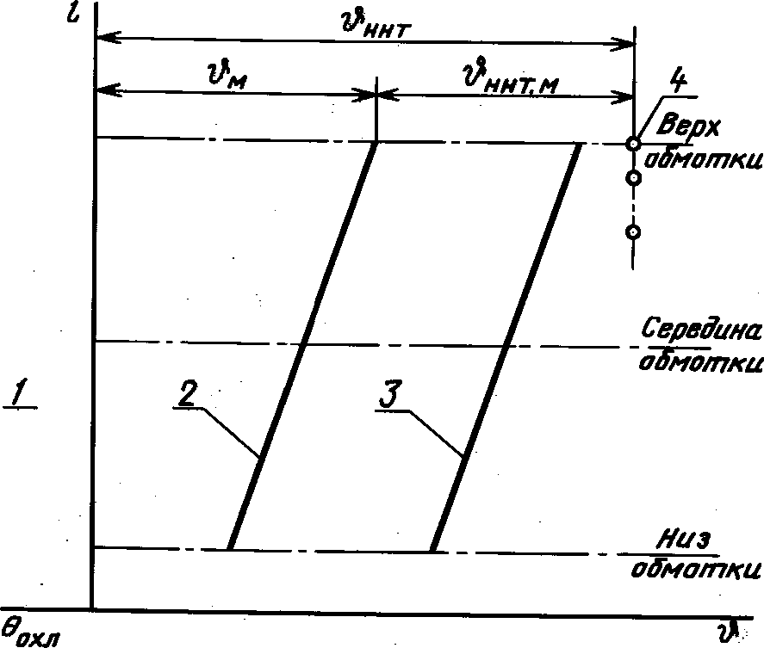

I — линейный размер по вертикали бака и обмотки; Э — превышение температуры; 1 — охлаждающая среда; 2 — изме­ нение температуры масла в баке по высоте обмотки; 3 — изменение средней температуры частей (катушек) обмотки по ее высоте; 4 — наиболее нагретая точка обмотки
Черт. 1
      - Температура масла изменяется линейно по высоте обмотки и не изменяется в верхней части бака.
      - Среднее превышение температуры участков винтовой или цилиндрической обмотки по условным их горизонтальным сечениям или по отдельным катушкам катушечной обмотки изме­ няется линейно по высоте обмотки и параллельно принятому изменению температуры масла.
      - Наиболее нагретая точка обмотки может быть расположена на различном расстоянии от верхнего края обмотки.
    - При расчете следует принимать упрощенную схему изменения превышений температу­ ры масла и обмоток для двухступенчатого прямоугольного графика нагрузки по черт. 2, который со­ держит допущения.

ГОСТ 14209-85 С. 5

      - Температура охлаждающей среды за продолжительность графика нагрузки или в тече­ ние перегрузки принимается условно постоянной в соответствии с п. 1.4.
      - Температура наиболее нагретой точки обмотки в каждый момент времени t определя­ ется, как сумма трех составляющих
®ннт. t ®охл ^м. t ^ННТ. М. t’ (1)
т.е. допускается, что превышения температуры Эм t и Эннт м t независимы от температуры охлаж­ дающей среды в интервале ее изменения от 40 до минус 20 °С.
      - При нагрузках и перегрузках продолжительностью 0,5 ч и более не учитывается пере­ ходный процесс изменения температуры обмотки при ступенчатом изменении нагрузки, т.е. при этом тепловая постоянная времени обмотки не учитывается, а принимается, что температура обмот­ ки при изменениях нагрузки мгновенно достигает нового установившегося значения и далее изме­ няется аналогично изменению температуры масла.
      - При расчете не учитывается изменение сопротивления обмоток, теплоемкости и вяз­ кости масла с повышением температуры, вследствие практически приемлемой компенсации взаим­ ного их влияния на температуру обмоток.
    - При кратковременных нагрузках и перегрузках продолжительностью менее 0,5 ч и при интервалах между перегрузками менее 4тоб температуру обмотки необходимо определять с учетом
тоб-
    - Изменения температуры в переходных тепловых процессах, т. е. при учете тепловых по­ стоянных времени, принимать протекающими по экспоненциальному закону, а допустимые уста­ новившиеся значения температуры при этом достигаются за промежуток времени, равный четырем тепловым постоянным времени.
(Измененная редакция, Изм. № 1).

Изменения температуры масла и обмотки, соответствующие двухступенчатому прямоугольному графику нагрузки трансформатора
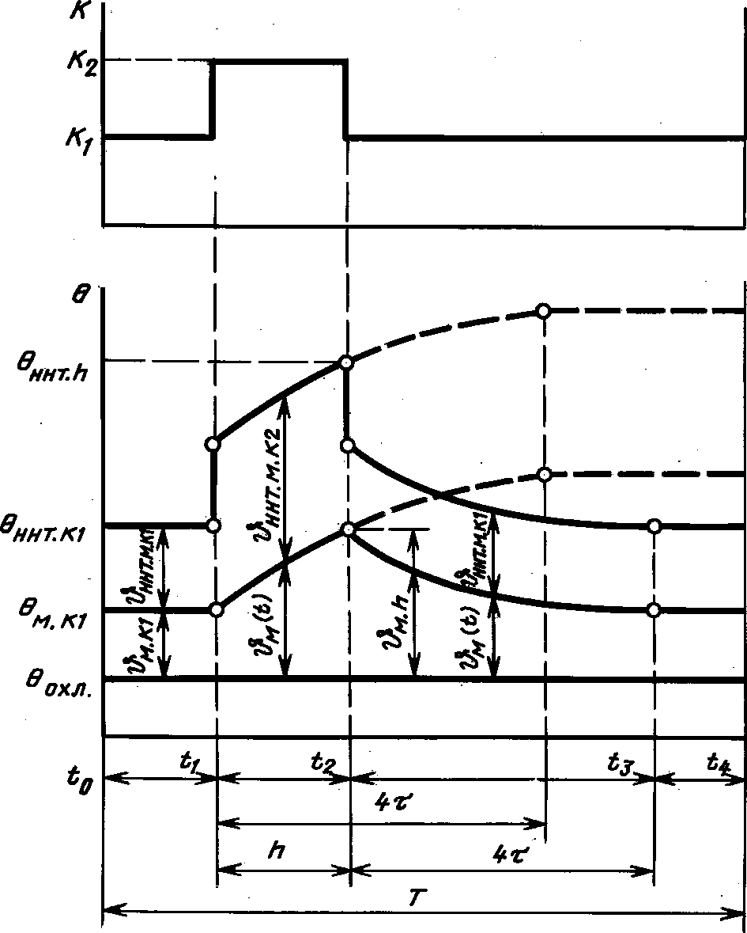

Черт. 2

С. 6 ГОСТ 14209-85

    - Если график нагрузки является многоступенчатым, то его следует разбить на участки с двухступенчатой или одноступенчатой нагрузкой. Расчет в этом случае проводится последовательно для каждого участка; при этом каждая предыдущая нагрузка является начальной для следующего участка графика и т.д.; в соответствии с черт. 2 приложения 1.
  - Расчет температуры наиболее нагретой точки обмотки
    - Температуру наиболее нагретой точки обмотки в установившемся тепловом режиме (при нагрузках А) или К2) следует рассчитывать по формулам:

ннт. к = (н4)7 м. к О, -L О,к,
(2)

^охл

^ом, =. кQ^м. ном
^ннт. м.

r\ + dK2^X
1 + d
(3)

Нннт. м. к (^ннт. НОМ ^м.ном)-^ ^ННТ. М. НОМ ' (4)
где К— значения нагрузок.
Если неизвестны другие значения, то принимать:
х = 0,9иу=1,6 — для трансформаторов с видами охлаждения М и Д; х=1,0иу=1,8 — для трансформаторов с видами охлаждения ДЦ и Ц.
    - Температуру наиболее нагретой точки обмотки в переходном тепловом режиме нагрева при продолжительности нагрузки 4т > h > 0,5 ч следует рассчитывать по формулам:

®ннт. h ®охл 3" Нм h 3” Нннт м. к2 > | (5)
i = «и. к! + (Им. к2 ~ Им. kl)( 1 - Z~h/X ), | (6)
1Q7 — Q 1ГУ17  ннт. м. к2 ннт. м. ном 2 ' | (7)
    - Температуру наиболее нагретой точки обмотки в переходном тепловом режиме нагрева при продолжительности нагрузки h < 0,5 ч следует рассчитывать по формулам:
®ннт. h ~ ®охл 3" Нм h 3" Нннт м. h, (^)
Нннт. м. h ~ Нннт. м. к1 3" (ИНнт. м. к2 Нннт м. kl)(^ е (9) где Зм й — по формуле (6).
    - Температуру наиболее нагретой точки обмотки в переходном тепловом режиме сниже­
ния температуры при длительности снижения 4т > (13 — /2) ^ 4тоб следует рассчитывать по форму­ лам:
®ннт. t ~ ®охл 3" Нм t 3” Нннт м. kh (Ш)

7ннт. м. к1= Чи
ННТ.

М. НОМ 1•

- КУ
(П)

(12)

    - Температуру наиболее нагретой точки обмотки в переходном тепловом режиме сниже­ ния температуры при длительности снижения (/3 — /2) < 4тоб следует рассчитывать по формулам:
®ннт. t ~ ®ОХЛ 3" Им. t 3” Иннт. М. Р (13)

Нннт. м. t Нннт м.к! 3” (ИНнт. м. h Нннт м. kl)Q ?//т°б, (14)
где Зм ^ — по формуле (11).
    - Предварительное приближенное (без выполнения расчетов) определение превышения температуры наиболее нагретой точки обмотки Зннт h при различных нагрузках К2 и h > 0,5 ч двух­ ступенчатого суточного графика нагрузки допускается проводить по графикам приложения 5.

ГОСТ 14209-85 С. 7

  - Расчет относительного износа витковой изоляции
    - Относительный износ витковой изоляции необходимо рассчитывать по каждому из т участков преобразованного в прямоугольную форму графика нагрузки, каждый продолжительнос­ тью А/,-, как показано на черт. 2 приложения 1. Затем по каждому интервалу Д/(- следует рассчитать
©ннт / (0 по формулам (2 — 14), где hut заменить значениями А/,-.
Относительный расчетный износ витковой изоляции по каждому участку графика необходимо определять по формуле
, М‘ /Л

р = ф Г 2[®ннт.;ЙЬ®ннт.б У ^ (15)
1 Т J

Относительный износ за продолжительность Т графика нагрузки будет равен сумме относи­ тельных износов по всем участкам:

i = m
F= TFi-
/ =1
(i6)

    - Относительный износ витковой изоляции допускается также определять по всему гра­ фику ©ннт (?) продолжительностью Т. В этом случае график ©ннт (?) также необходимо разделить на m интервалов Д?г-. Участки графика с неизменным значением ©ннт принимают за один интервал.
Участки графика с изменяющимся значением ©ннт по экспоненте (неустановившийся режим при
К= const) необходимо разделить на интервалы, руководствуясь правилом: продолжительность пер­
вого и второго интервалов от начала экспоненты не должна превышать 0,3 т каждый, третьего и чет­ вертого интервала — не более т каждый, продолжительность последующих интервалов не ограни­ чиваются. В каждом интервале следует провести линии среднего значения ©ннт а затем по каждому интервалу А?г- графика ©ннт (?) рассчитывать относительный износ по формуле
р/— Э^jннт.г ~®ннт.б)/А (17)

Относительный износ за продолжительность графика нагрузки следует определять по форму­ ле (16).
    - Относительный износ витковой изоляции для суточного двухступенчатого прямоуголь­ ного графика нагрузки с продолжительностью максимальной нагрузки в интервале (24 — 4т) > h >
> 0,5 ч следует определять как сумму относительных износов по трем характерным участкам графика изменения температуры (см. черт. 2) — с установившейся температурой, с повышением и снижени­ ем температуры
?2- /3 "
р— 74 — h -4т 2(®ннт.м~®ннт.б)/Д ~|~ 1 Г2[®ннт.(0-©ннт.б]/А + J_ Г2[®ннт.0)~®ннт.б]/А^ (1$)
24 24 J 24 J
h h
где ©hh t (0 и ® ннт (?) — повышение и снижение температуры наиболее нагретой точки об­
мотки, выражаемые формулами (5 — 7) и (10 — 12), но не для ко­ нечных значений интервалов времени h и (?3 — ?2), а как функция их непрерывного изменения в этих интервалах.
    - Пример расчета ©ннт г- и F (без применения ЭВМ) приведен в приложении 6.
  - Расчет допустимых нагрузок и перегрузок
    - Расчет максимальных допустимых нагрузок и перегрузок проводится в двух случаях: с целью проверки допустимости предполагаемого графика нагрузки;
с целью определения возможных вариантов двухступенчатых суточных графиков нагрузки с максимальными К2 при различных значениях А) и И.
    - Расчетную проверку допустимости любого преобразованного в прямоугольную форму
заданного графика нагрузки необходимо выполнять по формулам (15 — 18) расчета относительного износа витковой изоляции.
      - Графики нагрузки, при которых F< 1 и не превышаются соответствующие ограниче­ ния по и. 2.1.3, следует относить к графикам допустимых систематических нагрузок.

С. 8 ГОСТ 14209-85

      - Графики нагрузки, при которых F > 1 и не превышаются соответствующие ограниче­ ния по и. 2.1.3, следует относить к графикам допустимых аварийных перегрузок.
    - Расчет максимальных допустимых систематических нагрузок и аварийных перегрузок двухступенчатого суточного графика нагрузки необходимо выполнять итерационным методом, определяя К2 по формулам (2—4), (5—7), (10—12) и равенства (18). Такой расчет следует выполнять на ЭВМ в соответствии с блок-схемами приложения 7.
(Измененная редакция, Изм. № 1).
    - Предварительное приближенное (без выполнения расчетов) определение допустимых К2 двухступенчатого суточного графика нагрузки с учетом ограничений по и. 2.1.3, но без определе­ ния относительного износа витковой изоляции, допускается проводить по графикам приложения 5. По найденным из графиков значениям превышений температуры Дм /г Зннт м и принятому или рассчитанному в соответствии с приложением 2 значению ©охл следует определять:

®м.А= «м.й + ©охл; (19)

®ннт. А ~ ^м. А Ищет. м. А ®охл’ (-^9)

а затем проверить соблюдение условий ©м h < ©м тах и ©ННТ h < ©ннт тах.

- НОРМЫ МАКСИМАЛЬНЫХ ДОПУСТИМЫХ СИСТЕМАТИЧЕСКИХ НАГРУЗОК
ТРАНСФОРМАТОРОВ

  - В табл. 1 — 7 приведены значения К2 и h для суточного двухступенчатого графика нагруз­ ки трансформаторов при различных значениях и ©охл, рассчитанные в соответствии с приложе­ нием 7.

®охл = -20 °С
Таблица 1

А, ч | М и Д |  |  |  |  |  |  |  | дц
 |  |  | при значениях = |  |  | 0,25 - 1,0 |  |  |  | к2 | при значениях = |  |  | 0,25 - 1,0
 | 0,25 | 0,4 | 0,5 | 0,6 | 0,7 | 0,8 | 0,9 | 1,0 | 0,25 | 0,4 | 0,5 | 0,6 | 0,7 | 0,8 | 0,9 | 1,0
0,5 | + | + | + | + | + | + | + | + | + | + | + | + | 1,85 | 1,82 | 1,78 | 1,74
1,0 | + | + | + | + | + | + | + | + | 1,79 | 1,77 | 1,76 | 1,74 | 1,72 | 1,69 | 1,66 | 1,63
2,0 | + | + | 1,90 | 1,96 | 1,93 | 1,89 | 1,85 | 1,79 | 1,61 | 1,61 | 1,60 | 1,59 | 1,57 | 1,56 | 1,54 | 1,52
4,0 | 1,70 | 1,69 | 1,67 | 1,66 | 1,64 | 1,62 | 1,60 | 1,57 | 1,47 | 1,46 | 1,46 | 1,45 | 1,45 | 1,44 | 1,43 | 1,42
6,0 | 1,56 | 1,55 | 1,54 | 1,54 | 1,53 | 1,51 | 1,50 | 1,48 | 1,40 | 1,40 | 1,40 | 1,39 | 1,39 | 1,39 | 1,38 | 1,37
8,0 | 1,48 | 1,48 | 1,47 | 1,47 | 1,46 | 1,45 | 1,45 | 1,43 | 1,37 | 1,36 | 1,36 | 1,36 | 1,36 | 1,36 | 1,35 | 1,35
12,0 | 1,41 | 1,40 | 1,40 | 1,40 | 1,40 | 1,39 | 1,39 | 1,38 | 1,33 | 1,33 | 1,32 | 1,32 | 1,32 | 1,32 | 1,32 | 1,32
24,0 | 1,30 | 1,30 | 1,30 | 1,30 | 1,30 | 1,30 | 1,30 | 1,30 | 1,26 | 1,26 | 1,26 | 1,26 | 1,26 | 1,26 | 1,26 | 1,26

ГОСТ 14209-85 С. 9

Таблица 2

©ОХЛ — — Ю С

А, ч | М и Д |  |  |  |  |  |  |  | дц
 |  | к2 | при значениях = |  |  | 0,25 - 1,0 |  |  |  | к2 | при значениях = |  |  | 0,25 - 1,0
 | 0,25 | 0,4 | 0,5 | 0,6 | 0,7 | 0,8 | 0,9 | 1,0 | 0,25 | 0,4 | 0,5 | 0,6 | 0,7 | 0,8 | 0,9 | 1,0
0,5 | + | + | + | + | + | + | + | + | + | + | + | 1,80 | 1,77 | 1,74 | 1,70 | 1,65
1,0 | + | + | + | + | + | + | + | 1,95 | 1,72 | 1,70 | 1,69 | 1,67 | 1,65 | 1,62 | 1,59 | 1,55
2,0 | 1,95 | 1,92 | 1,90 | 1,87 | 1,83 | 1,79 | 1,75 | 1,69 | 1,55 | 1,54 | 1,53 | 1,52 | 1,51 | 1,49 | 1,47 | 1,44
4,0 | 1,62 | 1,61 | 1,60 | 1,58 | 1,56 | 1,54 | 1,52 | 1,48 | 1,41 | 1,40 | 1,40 | 1,39 | 1,38 | 1,38 | 1,37 | 1,35
6,0 | 1,49 | 1,48 | 1,47 | 1,46 | 1,45 | 1,44 | 1,42 | 1,40 | 1,34 | 1,34 | 1,34 | 1,33 | 1,33 | 1,32 | 1,32 | 1,31
8,0 | 1,41 | 1,41 | 1,40 | 1,40 | 1,39 | 1,38 | 1,37 | 1,36 | 1,31 | 1,30 | 1,30 | 1,30 | 1,30 | 1,29 | 1,29 | 1,28
12,0 | 1,34 | 1,34 | 1,33 | 1,33 | 1,33 | 1,32 | 1,31 | 1,31 | 1,27 | 1,27 | 1,26 | 1,26 | 1,26 | 1,26 | 1,26 | 1,25
24,0 | 1,23 | 1,23 | 1,23 | 1,23 | 1,23 | 1,23 | 1,23 | 1,23 | 1,20 | 1,20 | 1,20 | 1,20 | 1,20 | 1,20 | 1,20 | 1,20

ТаблицаЗ
©охл — 0 С

А, ч | М и Д |  |  |  |  |  |  |  | ДЦ
 |  | к2 | при значениях = |  |  | 0,25 - 1,0 |  |  |  | к2 | при значениях = |  |  | 0,25 - 1,0
 | 0,25 | 0,4 | 0,5 | 0,6 | 0,7 | 0,8 | 0,9 | 1,0 | 0,25 | 0,4 | 0,5 | 0,6 | 0,7 | 0,8 | 0,9 | 1,0
0,5 | + | + | + | + | + | + | + | + | 1,79 | 1,77 | 1,75 | 1,72 | 1,69 | 1,66 | 1,61 | 1,56
1,0 | + | + | + | + | + | 1,99 | 1,91 | 1,80 | 1,65 | 1,63 | 1,61 | 1,59 | 1,57 | 1,54 | 1,51 | 1,46
2,0 | 1,86 | 1,83 | 1,80 | 1,77 | 1,74 | 1,69 | 1,64 | 1,56 | 1,48 | 1,47 | 1,46 | 1,45 | 1,44 | 1,42 | 1,40 | 1,36
4,0 | 1,54 | 1,53 | 1,51 | 1,50 | 1,48 | 1,46 | 1,43 | 1,38 | 1,34 | 1,34 | 1,33 | 1,33 | 1,32 | 1,31 | 1,30 | 1,28
6,0 | 1,41 | 1,40 | 1,39 | 1,38 | 1,37 | 1,36 | 1,34 | 1,31 | 1,28 | 1,28 | 1,27 | 1,27 | 1,27 | 1,26 | 1,25 | 1,24
8,0 | 1,34 | 1,33 | 1,33 | 1,32 | 1,31 | 1,30 | 1,29 | 1,27 | 1,24 | 1,24 | 1,24 | 1,24 | 1,23 | 1,23 | 1,23 | 1,21
12,0 | 1,27 | 1,26 | 1,26 | 1,26 | 1,25 | 1,25 | 1,24 | 1,22 | 1,20 | 1,20 | 1,20 | 1,20 | 1,20 | 1,20 | 1Д9 | 1Д9
24,0 | 1,16 | 1,16 | 1,16 | 1,16 | 1,16 | 1,16 | 1,16 | 1,16 | 1,14 | 1,14 | 1,14 | 1,14 | 1,14 | 1,14 | 1,14 | 1,14

Таблица 4
©охл — 10 С

А, ч | М и Д |  |  |  |  |  |  |  | ДЦ
 |  | к2 | при значениях = |  |  | 0,25 - 1,0 |  |  |  | к2 | при значениях = |  |  | 0,25 - 1,0
 | 0,25 | 0,4 | 0,5 | 0,6 | 0,7 | 0,8 | 0,9 | 1,0 | 0,25 | 0,4 | 0,5 | 0,6 | 0,7 | 0,8 | 0,9 | 1,0
0,5 | + | + | + | + | + | + | + | 1,84 | 1,71 | 1,69 | 1,67 | 1,64 | 1,61 | 1,57 | 1,52 | 1,44
1,0 | + | + | + | 2,00 | 1,94 | 1,86 | 1,76 | 1,60 | 1,57 | 1,55 | 1,54 | 1,52 | 1,49 | 1,46 | 1,42 | 1,35
2,0 | 1,76 | 1,73 | 1,70 | 1,67 | 1,63 | 1,58 | 1,51 | 1,40 | 1,41 | 1,40 | 1,39 | 1,38 | 1,36 | 1,34 | 1,31 | 1,26
4,0 | 1,46 | 1,44 | 1,43 | 1,41 | 1,39 | 1,36 | 1,32 | 1,25 | 1,28 | 1,27 | 1,27 | 1,26 | 1,25 | 1,24 | 1,22 | 1,19
6,0 | 1,33 | 1,32 | 1,31 | 1,30 | 1,29 | 1,27 | 1,24 | 1,20 | 1,21 | 1,21 | 1,21 | 1,20 | 1,20 | 1,19 | 1,18 | 1,15
8,0 | 1,26 | 1,26 | 1,25 | 1,24 | 1,23 | 1,22 | 1,20 | 1,17 | 1,18 | 1,18 | 1,17 | 1,17 | 1,17 | 1,16 | 1,15 | 1,13
12,0 | 1,19 | 1,19 | 1,18 | 1,18 | 1,17 | 1,16 | 1,15 | 1,13 | 1,14 | 1,14 | 1,14 | 1,13 | 1,13 | 1,13 | 1,12 | 1,11
24,0 | 1,08 | 1,08 | 1,08 | 1,08 | 1,08 | 1,08 | 1,08 | 1,08 | 1,07 | 1,07 | 1,07 | 1,07 | 1,07 | 1,07 | 1,07 | 1,07

С. 10 ГОСТ 14209-85

Таблица 5
©охл — 20 С

А, ч | М и Д |  |  |  |  |  |  |  | ДЦиЦ
 |  | к2 | при значениях = |  |  | 0,25 - 1,0 |  |  |  | к2 | при значениях = |  |  | 0,25 - 1,0
 | 0,25 | 0,4 | 0,5 | 0,6 | 0,7 | 0,8 | 0,9 | 1,0 | 0,25 | 0,4 | 0,5 | 0,6 | 0,7 | 0,8 | 0,9 | 1,0
0,5 | + | + | + | + | + | 1,98 | 1,81 | 1,00 | 1,63 | 1,60 | 1,58 | 1,55 | 1,52 | 1,47 | 1,41 | 1,00
1,0 | + | 1,97 | 1,92 | 1,87 | 1,80 | 1,71 | 1,57 | 1,00 | 1,49 | 1,47 | 1,45 | 1,43 | 1,40 | 1,37 | 1,31 | 1,00
2,0 | 1,66 | 1,63 | 1,60 | 1,56 | 1,51 | 1,45 | 1,35 | 1,00 | 1,34 | 1,33 | 1,32 | 1,30 | 1,28 | 1,26 | 1,22 | 1,00
4,0 | 1,37 | 1,35 | 1,34 | 1,32 | 1,29 | 1,25 | 1Д9 | 1,00 | 1,21 | 1,20 | 1Д9 | 1Д9 | 1,18 | 1,16 | 1,13 | 1,00
6,0 | 1,25 | 1,24 | 1,23 | 1,21 | 1,20 | 1,17 | 1,13 | 1,00 | 1,15 | 1,14 | 1,14 | 1,13 | 1,13 | 1,12 | 1,10 | 1,00
8,0 | 1,18 | 1,17 | 1,17 | 1,16 | 1,15 | 1,13 | 1,09 | 1,00 | 1,11 | 1,11 | 1,10 | 1,10 | 1,10 | 1,09 | 1,07 | 1,00
12,0 | 1,11 | 1,10 | 1,10 | 1,09 | 1,09 | 1,08 | 1,06 | 1,00 | 1,07 | 1,07 | 1,07 | 1,06 | 1,06 | 1,05 | 1,04 | 1,00
24,0 | 1,00 | 1,00 | 1,00 | 1,00 | 1,00 | 1,00 | 1,00 | 1,00 | 1,00 | 1,00 | 1,00 | 1,00 | 1,00 | 1,00 | 1,00 | 1,00

®охл = 30 °С
Таблица 6

А, ч | М и Д |  |  |  |  |  |  |  | ДЦиЦ
 |  |  | 1ь, при значениях = |  |  | 0,25 - 1,0 |  |  |  | к2 | при значениях = |  |  | 0,25 - 1,0
 | 0,25 | 0,4 | 0,5 | 0,6 | 0,7 | 0,8 | 0,9 | 1,0 | 0,25 | 0,4 | 0,5 | 0,6 | 0,7 | 0,8 | 0,9 | 1,0
0,5 | + | + | + | + | 1,92 | 1,76 | 1,27 | — | 1,54 | 1,51 | 1,49 | 1,46 | 1,42 | 1,36 | 1,21 | —
1,0 | 1,89 | 1,84 | 1,79 | 1,73 | 1,64 | 1,51 | 1,12 | — | 1,41 | 1,39 | 1,37 | 1,34 | 1,31 | 1,26 | 1,12 | —
2,0 | 1,55 | 1,52 | 1,48 | 1,44 | 1,38 | 1,29 | 1,02 | — | 1,26 | 1,25 | 1,24 | 1,22 | 1,20 | 1,16 | 1,05 | —
4,0 | 1,28 | 1,26 | 1,24 | 1,21 | 1,18 | 1,12 | 0,97 | — | 1,13 | 1,13 | 1,12 | 1,11 | 1,10 | 1,07 | 0,99 | —
6,0 | 1,16 | 1,15 | 1,13 | 1,12 | 1,09 | 1,05 | 0,95 | — | 1,07 | 1,07 | 1,06 | 1,06 | 1,05 | 1,03 | 0,97 | —
8,0 | 1,09 | 1,08 | 1,08 | 1,06 | 1,05 | 1,02 | 0,94 | — | 1,04 | 1,03 | 1,03 | 1,03 | 1,02 | 1,00 | 0,96 | —
12,0 | 1,02 | 1,02 | 1,01 | 1,00 | 0,99 | 0,97 | 0,92 | — | 0,99 | 0,99 | 0,99 | 0,99 | 0,98 | 0,97 | 0,94 | —
24,0 | 0,91 | 0,91 | 0,91 | 0,91 | 0,91 | 0,91 | 0,91 | — | 0,92 | 0,92 | 0,92 | 0,92 | 0,92 | 0,92 | 0,92 | —

®охл = 40 °С
Таблица 7

А, ч | М и Д |  |  |  |  |  |  |  | ДЦиЦ
 |  |  | 1ь, при значениях = |  |  | 0,25 - 1,0 |  |  |  | к2 | при значениях = |  |  | 0,25 - 1,0
 | 0,25 | 0,4 | 0,5 | 0,6 | 0,7 | 0,8 | 0,9 | 1,0 | 0,25 | 0,4 | 0,5 | 0,6 | 0,7 | 0,8 | 0,9 | 1,0
0,5 | + | + | 1,94 | 1,84 | 1,69 | 1,26 | — | — | 1,45 | 1,42 | 1,39 | 1,36 | 1,31 | U9 | — | —
1,0 | 1,75 | 1,70 | 1,64 | 1,56 | 1,44 | 1,08 | — | — | 1,32 | 1,30 | 1,28 | 1,25 | 1,20 | 1,10 | — | —
2,0 | 1,43 | 1,39 | 1,35 | 1,30 | 1,21 | 0,96 | — | — | 1,18 | 1,17 | 1,15 | 1,13 | 1,10 | 1,01 | — | —
4,0 | 1,17 | 1,15 | 1,13 | 1,09 | 1,04 | 0,89 | — | — | 1,05 | 1,04 | 1,04 | 1,02 | 1,00 | 0,94 | — | —
6,0 | 1,06 | 1,05 | 1,03 | 1,01 | 0,97 | 0,86 | — | — | 0,99 | 0,99 | 0,98 | 0,97 | 0,96 | 0,91 | — | —
8,0 | 1,00 | 0,99 | 0,98 | 0,96 | 0,93 | 0,85 | — | — | 0,96 | 0,95 | 0,95 | 0,94 | 0,93 | 0,89 | — | —
12,0 | 0,93 | 0,92 | 0,91 | 0,90 | 0,88 | 0,84 | — | — | 0,91 | 0,91 | 0,91 | 0,90 | 0,89 | 0,87 | — | —
24,0 | 0,82 | 0,82 | 0,82 | 0,82 | 0,82 | 0,82 | — | — | 0,84 | 0,84 | 0,84 | 0,84 | 0,84 | 0,84 | — | —

ГОСТ 14209-85 С. 11

  - Нормы рассчитаны в соответствии с разд. 2 по следующим значениям параметров номи­ нального режима трансформаторов:
3м ном = 60 °С; т = 3 ч; х = 0,9 и г = 1,6 — для трансформаторов с видами охлаждения М и Д; допускается использование настоящих норм и для трансформаторов, у которых 3м ном = 55 °С;
Зм ном = 40°С; т = 2 ч; х = 1,0 и г = 1,8 —для трансформаторов с видами охлаждения ДЦ и Ц;
d= Р /Р =5
  - Обозначение (+) указывает на то, что для данного режима нагрузки расчетное значение К2 > 2,0, но допускается его любое значение в интервале 1,5 < К2 <2,0 по согласованию с изготови­ телем трансформатора. Подчеркнутые значения К2 также допускаются при этом же условии.
  - Для промежуточных значений К\ и ©охл, т. е. в интервале между указанными их значени­ ями в таблицах, К2 следует определять линейной интерполяцией за исключением случаев, когда h > (24-4т).

- НОРМЫ ДОПУСТИМЫХ АВАРИЙНЫХ ПЕРЕГРУЗОК ТРАНСФОРМАТОРОВ

  - В табл. 8 — 14 приведены значения допустимых аварийных перегрузок К2 в зависимости от значения начальных нагрузок К\ при различных значениях температуры охлаждающей среды
©охл для трансформаторов классов напряжения до 110 кВ включительно.

Таблица 8
©охл — —20 С

А, ч | М и Д |  |  |  |  |  |  |  | ДЦ
 | К2 при различных значениях = 0,25 — 1,0 |  |  |  |  |  |  |  |  | К2 при различных значениях |  |  |  | Кг = 0,25 - 1,0
 | 0,25 | 0,4 | 0,5 | 0,6 | 0,7 | 0,8 | 0,9 | 1,0 | 0,25 | 0,4 | 0,5 | 0,6 | 0,7 | 0,8 | 0,9 | 1,0
0,5 | 2,0 | 2,0 | 2,0 | 2,0 | 2,0 | 2,0 | 2,0 | 2,0 | 2,0 | 2,0 | 2,0 | 2,0 | 1,9 | 1,9 | 1,9 | 1,9
1,0 | 2,0 | 2,0 | 2,0 | 2,0 | 2,0 | 2,0 | 2,0 | 2,0 | 1,9 | 1,9 | 1,9 | 1,8 | 1,8 | 1,8 | 1,8 | 1,8
2,0 | 2,0 | 2,0 | 2,0 | 2,0 | 2,0 | 2,0 | 2,0 | 2,0 | 1,7 | 1,7 | 1,7 | 1,7 | 1,7 | 1,7 | 1,7 | 1,7
4,0 | 1,9 | 1,8 | 1,8 | 1,8 | 1,8 | 1,8 | 1,8 | 1,8 | 1,6 | 1,6 | 1,6 | 1,6 | 1,6 | 1,6 | 1,6 | 1,6
6,0 | 1,7 | 1,7 | 1,7 | 1,7 | 1,7 | 1,7 | 1,7 | 1,7 | 1,6 | 1,6 | 1,6 | 1,6 | 1,6 | 1,6 | 1,6 | 1,6
8,0 | 1,7 | 1,7 | 1,7 | 1,7 | 1,7 | 1,7 | 1,7 | 1,7 | 1,6 | 1,6 | 1,6 | 1,6 | 1,6 | 1,6 | 1,6 | 1,6
12,0 | 1,6 | 1,6 | 1,6 | 1,6 | 1,6 | 1,6 | 1,6 | 1,6 | 1,5 | 1,5 | 1,5 | 1,5 | 1,5 | 1,5 | 1,5 | 1,5
24,0 | 1,6 | 1,6 | 1,6 | 1,6 | 1,6 | 1,6 | 1,6 | 1,6 | 1,5 | 1,5 | 1,5 | 1,5 | 1,5 | 1,5 | 1,5 | 1,5

Таблица 9
©охл = -Ю °С

А, ч | М и Д |  |  |  |  |  |  |  | ДЦ
 | К2 при различных значениях = 0,25 — 1,0 |  |  |  |  |  |  |  |  | К2 при различных значениях |  |  |  | = 0,25 - 1,0
 | 0,25 | 0,4 | 0,5 | 0,6 | 0,7 | 0,8 | 0,9 | 1,0 | 0,25 | 0,4 | 0,5 | 0,6 | 0,7 | 0,8 | 0,9 | 1,0
0,5 | 2,0 | 2,0 | 2,0 | 2,0 | 2,0 | 2,0 | 2,0 | 2,0 | 1,9 | 1,9 | 1,9 | 1,9 | 1,9 | 1,8 | 1,8 | 1,8
1,0 | 2,0 | 2,0 | 2,0 | 2,0 | 2,0 | 2,0 | 2,0 | 2,0 | 1,8 | 1,8 | 1,8 | 1,8 | 1,8 | 1,7 | 1,7 | 1,7
2,0 | 2,0 | 2,0 | 2,0 | 2,0 | 2,0 | 2,0 | 1,9 | 1,9 | 1,7 | 1,7 | 1,7 | 1,6 | 1,6 | 1,6 | 1,6 | 1,6
4,0 | 1,8 | 1,8 | 1,8 | 1,8 | 1,8 | 1,7 | 1,7 | 1,7 | 1,6 | 1,6 | 1,5 | 1,5 | 1,5 | 1,5 | 1,5 | 1,5
6,0 | 1,7 | 1,7 | 1,7 | 1,6 | 1,6 | 1,6 | 1,6 | 1,6 | 1,5 | 1,5 | 1,5 | 1,5 | 1,5 | 1,5 | 1,5 | 1,5
8,0 | 1,6 | 1,6 | 1,6 | 1,6 | 1,6 | 1,6 | 1,6 | 1,6 | 1,5 | 1,5 | 1,5 | 1,5 | 1,5 | 1,5 | 1,5 | 1,5
12,0 | 1,6 | 1,6 | 1,5 | 1,5 | 1,5 | 1,5 | 1,5 | 1,5 | 1,5 | 1,5 | 1,5 | 1,5 | 1,5 | 1,5 | 1,5 | 1,5
24,0 | 1,5 | 1,5 | 1,5 | 1,5 | 1,5 | 1,5 | 1,5 | 1,5 | 1,5 | 1,5 | 1,5 | 1,5 | 1,5 | 1,5 | 1,5 | 1,5

С. 12 ГОСТ 14209-85

Таблица 10
©охл — 0 С

А, ч | М и Д |  |  |  |  |  |  |  | ДЦ
 | К2 при различных значениях = 0,25 — 1,0 |  |  |  |  |  |  |  |  | К2 при различных значениях |  |  |  | Кг = 0,25 - 1,0
 | 0,25 | 0,4 | 0,5 | 0,6 | 0,7 | 0,8 | 0,9 | 1,0 | 0,25 | 0,4 | 0,5 | 0,6 | 0,7 | 0,8 | 0,9 | 1,0
0,5 | 2,0 | 2,0 | 2,0 | 2,0 | 2,0 | 2,0 | 2,0 | 2,0 | 1,9 | 1,9 | 1,8 | 1,8 | 1,8 | 1,8 | 1,7 | 1,7
1,0 | 2,0 | 2,0 | 2,0 | 2,0 | 2,0 | 2,0 | 2,0 | 2,0 | 1,8 | 1,7 | 1,7 | 1,7 | 1,7 | 1,7 | 1,7 | 1,6
2,0 | 2,0 | 2,0 | 2,0 | 1,9 | 1,9 | 1,9 | 1,9 | 1,8 | 1,6 | 1,6 | 1,6 | 1,6 | 1,6 | 1,6 | 1,6 | 1,5
4,0 | 1,7 | 1,7 | 1,7 | 1,7 | 1,7 | 1,7 | 1,6 | 1,6 | 1,5 | 1,5 | 1,5 | 1,5 | 1,5 | 1,5 | 1,5 | 1,5
6,0 | 1,6 | 1,6 | 1,6 | 1,6 | 1,6 | 1,5 | 1,5 | 1,5 | 1,5 | 1,5 | 1,5 | 1,5 | 1,5 | 1,5 | 1,5 | 1,5
8,0 | 1,5 | 1,5 | 1,5 | 1,5 | 1,5 | 1,5 | 1,5 | 1,5 | 1,5 | 1,5 | 1,5 | 1,5 | 1,5 | 1,5 | 1,5 | 1,5
12,0 | 1,5 | 1,5 | 1,5 | 1,5 | 1,5 | 1,5 | 1,5 | 1,5 | 1,5 | 1,5 | 1,5 | 1,5 | 1,5 | 1,5 | 1,5 | 1,5
24,0 | 1,5 | 1,5 | 1,5 | 1,5 | 1,5 | 1,5 | 1,5 | 1,5 | 1,5 | 1,5 | 1,5 | 1,5 | 1,5 | 1,5 | 1,5 | 1,5

Таблица 11
©охл — 10 С

А, ч | М и Д |  |  |  |  |  |  |  | ДЦ и Ц
 | К2 при различных значениях = 0,25 — 1,0 |  |  |  |  |  |  |  |  | К2 при различных значениях |  |  |  | Кг = 0,25 - 1,0
 | 0,25 | 0,4 | 0,5 | 0,6 | 0,7 | 0,8 | 0,9 | 1,0 | 0,25 | 0,4 | 0,5 | 0,6 | 0,7 | 0,8 | 0,9 | 1,0
0,5 | 2,0 | 2,0 | 2,0 | 2,0 | 2,0 | 2,0 | 2,0 | 2,0 | 1,8 | 1,8 | 1,8 | 1,8 | 1,7 | 1,7 | 1,7 | 1,6
1,0 | 2,0 | 2,0 | 2,0 | 2,0 | 2,0 | 2,0 | 2,0 | 1,9 | 1,7 | 1,7 | 1,7 | 1,6 | 1,6 | 1,6 | 1,6 | 1,6
2,0 | 1,9 | 1,9 | 1,9 | 1,9 | 1,8 | 1,8 | 1,8 | 1,7 | 1,6 | 1,5 | 1,5 | 1,5 | 1,5 | 1,5 | 1,5 | 1,5
4,0 | 1,6 | 1,6 | 1,6 | 1,6 | 1,6 | 1,6 | 1,5 | 1,5 | 1,4 | 1,4 | 1,4 | 1,4 | 1,4 | 1,4 | 1,4 | 1,4
6,0 | 1,5 | 1,5 | 1,5 | 1,5 | 1,5 | 1,5 | 1,4 | 1,4 | 1,4 | 1,4 | 1,4 | 1,4 | 1,4 | 1,4 | 1,4 | 1,4
8,0 | 1,4 | 1,4 | 1,4 | 1,4 | 1,4 | 1,4 | 1,4 | 1,4 | 1,4 | 1,4 | 1,4 | 1,4 | 1,4 | 1,4 | 1,4 | 1,4
12,0 | 1,4 | 1,4 | 1,4 | 1,4 | 1,4 | 1,4 | 1,4 | 1,4 | 1,4 | 1,4 | 1,4 | 1,4 | 1,4 | 1,4 | 1,4 | 1,4
24,0 | 1,4 | 1,4 | 1,4 | 1,4 | 1,4 | 1,4 | 1,4 | 1,4 | 1,4 | 1,4 | 1,4 | 1,4 | 1,4 | 1,4 | 1,4 | 1,4

Таблица 12
©охл — 20 С

А, ч | М и Д |  |  |  |  |  |  |  | ДЦ и Ц
 | К2 при различных значениях = 0,25 — 1,0 |  |  |  |  |  |  |  |  | К2 при различных значениях |  |  |  | Кг = 0,25 - 1,0
 | 0,25 | 0,4 | 0,5 | 0,6 | 0,7 | 0,8 | 0,9 | 1,0 | 0,25 | 0,4 | 0,5 | 0,6 | 0,7 | 0,8 | 0,9 | 1,0
0,5 | 2,0 | 2,0 | 2,0 | 2,0 | 2,0 | 2,0 | 2,0 | 2,0 | 1,7 | 1,7 | 1,7 | 1,7 | 1,7 | 1,6 | 1,6 | 1,5
1,0 | 2,0 | 2,0 | 2,0 | 2,0 | 2,0 | 2,0 | 1,8 | 1,8 | 1,6 | 1,6 | 1,6 | 1,6 | 1,6 | 1,5 | 1,5 | 1,5
2,0 | 1,8 | 1,8 | 1,8 | 1,8 | 1,7 | 1,7 | 1,7 | 1,6 | 1,5 | 1,5 | 1,5 | 1,5 | 1,5 | 1,4 | 1,4 | 1,4
4,0 | 1,5 | 1,5 | 1,5 | 1,5 | 1,5 | 1,4 | 1,4 | 1,4 | 1,4 | 1,4 | 1,4 | 1,4 | 1,4 | 1,4 | 1,4 | 1,4
6,0 | 1,4 | 1,4 | 1,4 | 1,4 | 1,4 | 1,4 | 1,4 | 1,3 | 1,4 | 1,4 | 1,4 | 1,4 | 1,4 | 1,4 | 1,4 | 1,4
8,0 | 1,3 | 1,3 | 1,3 | 1,3 | 1,3 | 1,3 | 1,3 | 1,3 | 1,4 | 1,4 | 1,4 | 1,4 | 1,4 | 1,4 | 1,4 | 1,4
12,0 | 1,3 | 1,3 | 1,3 | 1,3 | 1,3 | 1,3 | 1,3 | 1,3 | 1,4 | 1,4 | 1,4 | 1,4 | 1,4 | 1,4 | 1,4 | 1,4
24,0 | 1,3 | 1,3 | 1,3 | 1,3 | 1,3 | 1,3 | 1,3 | 1,3 | 1,4 | 1,4 | 1,4 | 1,4 | 1,4 | 1,4 | 1,4 | 1,4

ГОСТ 14209-85 С. 13

Таблица 13
©охл — 30 С

А, ч | М и Д |  |  |  |  |  |  |  | ДЦиЦ
 | К2 при различных значениях = 0,25 — 1,0 |  |  |  |  |  |  |  |  | К2 при различных значениях |  |  |  | = 0,25 - 1,0
 | 0,25 | 0,4 | 0,5 | 0,6 | 0,7 | 0,8 | 0,9 | 1,0 | 0,25 | 0,4 | 0,5 | 0,6 | 0,7 | 0,8 | 0,9 | 1,0
0,5 | 2,0 | 2,0 | 2,0 | 2,0 | 2,0 | 2,0 | 2,0 | 1,9 | 1,7 | 1,6 | 1,6 | 1,6 | 1,6 | 1,5 | 1,5 | 1,5
1,0 | 2,0 | 2,0 | 2,0 | 2,0 | 1,9 | 1,9 | 1,8 | 1,7 | 1,5 | 1,5 | 1,5 | 1,5 | 1,5 | 1,5 | 1,4 | 1,4
2,0 | 1,8 | 1,7 | 1,7 | 1,7 | 1,6 | 1,6 | 1,5 | 1,4 | 1,4 | 1,4 | 1,4 | 1,4 | 1,4 | 1,4 | 1,4 | 1,4
4,0 | 1,4 | 1,4 | 1,4 | 1,4 | 1,4 | 1,3 | 1,3 | 1,3 | 1,3 | 1,3 | 1,3 | 1,3 | 1,3 | 1,3 | 1,3 | 1,3
6,0 | 1,3 | 1,3 | 1,3 | 1,3 | 1,3 | 1,3 | 1,3 | 1,2 | 1,3 | 1,3 | 1,3 | 1,3 | 1,3 | 1,3 | 1,3 | 1,3
8,0 | 1,2 | 1,2 | 1,2 | 1,2 | 1,2 | 1,2 | 1,2 | 1,2 | 1,3 | 1,3 | 1,3 | 1,3 | 1,3 | 1,3 | 1,3 | 1,3
12,0 | 1,2 | 1,2 | 1,2 | 1,2 | 1,2 | 1,2 | 1,2 | 1,2 | 1,3 | 1,3 | 1,3 | 1,3 | 1,3 | 1,3 | 1,3 | 1,3
24,0 | 1,2 | 1,2 | 1,2 | 1,2 | 1,2 | 1,2 | 1,2 | 1,2 | 1,3 | 1,3 | 1,3 | 1,3 | 1,3 | 1,3 | 1,3 | 1,3

Таблица 14
©охл — 40 С

А, ч | М и Д |  |  |  |  |  |  |  | ДЦиЦ
 | К2 при различных значениях = 0,25 — 1,0 |  |  |  |  |  |  |  |  | К2 при различных значениях |  |  |  | Кг = 0,25 - 1,0
 | 0,25 | 0,4 | 0,5 | 0,6 | 0,7 | 0,8 | 0,9 | 1,0 | 0,25 | 0,4 | 0,5 | 0,6 | 0,7 | 0,8 | 0,9 | 1,0
0,5 | 2,0 | 2,0 | 2,0 | 2,0 | 2,0 | 2,0 | 1,9 | 1,7 | 1,6 | 1,6 | 1,5 | 1,5 | 1,5 | 1,5 | 1,4 | 1,4
1,0 | 2,0 | 1,9 | 1,9 | 1,9 | 1,8 | 1,7 | 1,6 | 1,4 | 1,5 | 1,5 | 1,4 | 1,4 | 1,4 | 1,4 | 1,4 | 1,3
2,0 | 1,6 | 1,6 | 1,6 | 1,5 | 1,5 | 1,4 | 1,3 | 1,3 | 1,4 | 1,4 | 1,3 | 1,3 | 1,3 | 1,3 | 1,3 | 1,3
4,0 | 1,3 | 1,3 | 1,3 | 1,3 | 1,2 | 1,2 | 1,2 | 1,2 | 1,3 | 1,3 | 1,3 | 1,3 | 1,3 | 1,3 | 1,3 | 1,2
6,0 | 1,2 | 1,2 | 1,2 | 1,2 | 1,2 | 1,2 | 1,1 | 1,1 | 1,2 | 1,2 | 1,2 | 1,2 | 1,2 | 1,2 | 1,2 | 1,2
8,0 | 1,2 | 1,1 | 1,1 | 1,1 | 1,1 | 1,1 | 1,1 | 1,1 | 1,2 | 1,2 | 1,2 | 1,2 | 1,2 | 1,2 | 1,2 | 1,2
12,0 | 1,1 | 1,1 | 1,1 | 1,1 | 1,1 | 1,1 | 1,1 | 1,1 | 1,2 | 1,2 | 1,2 | 1,2 | 1,2 | 1,2 | 1,2 | 1,2
24,0 | 1,1 | 1,1 | 1,1 | 1,1 | 1,1 | 1,1 | 1,1 | 1,1 | 1,2 | 1,2 | 1,2 | 1,2 | 1,2 | 1,2 | 1,2 | 1,2

  - Значения суточного относительного износа Fвитковой изоляции для суточного двухсту­ пенчатого графика нагрузки даны в приложении 8.
  - Нормы рассчитаны в соответствии с разд. 2, по предельным значениям параметров номи­ нального режима трансформаторов, указанным в п. 3.2.
  - Пример. Определить допустимую длительность аварийной перегрузки К2 = 1,8 при на­ чальной нагрузке К\ = 0,9 при температуре охлаждающей среды ©охл = 0 °С для трансформатора ТМН-6300/110.
По табл. 10 (при ©охл = 0 °С) находим для К\ = 0,9 графу, где К2 = 1,8. Допустимое время такой перегрузки равно 2,0 ч.
  - Для трансформаторов классов напряжения свыше 110 кВ при температуре охлаждающей среды не более 20 °С необходимо применять нормы табл. 8—14, но для значения ©охл, увеличен­ ного на 20 °С. Для температуры охлаждающей среды 30 °С и 40 °С значения К2 определять по табл. 15 и 16.

С. 14 ГОСТ 14209-85

Таблица 15
®охл = 30 °С

А, ч | М и Д |  |  |  |  |  |  |  | ДЦиЦ
 | К2 при различных значениях = 0,25 — 1,0 |  |  |  |  |  |  |  |  | К2 при различных значениях |  |  |  | Кг = 0,25 - 1,0
 | 0,25 | 0,4 | 0,5 | 0,6 | 0,7 | 0,8 | 0,9 | 1,0 | 0,25 | 0,4 | 0,5 | 0,6 | 0,7 | 0,8 | 0,9 | 1,0
0,5 | 2,0 | 2,0 | 2,0 | 2,0 | 1,9 | 1,8 | 1,7 | 1,6 | 1,5 | 1,5 | 1,5 | 1,4 | 1,4 | 1,4 | 1,3 | 1,3
1,0 | 1,9 | 1,8 | 1,8 | 1,7 | 1,7 | 1,6 | 1,5 | 1,5 | 1,4 | 1,4 | 1,4 | 1,4 | 1,3 | 1,3 | 1,3 | 1,3
2,0 | 1,6 | 1,6 | 1,5 | 1,5 | 1,5 | 1,4 | 1,4 | 1,3 | 1,3 | 1,3 | 1,3 | 1,3 | 1,3 | 1,2 | 1,2 | 1,1
4,0 | 1,4 | 1,3 | 1,3 | 1,3 | 1,3 | 1,3 | 1,3 | 1,3 | 1,2 | 1,2 | 1,2 | 1,2 | 1,2 | 1,2 | 1,2 | 1,2
6,0 | 1,3 | 1,3 | 1,3 | 1,3 | 1,3 | 1,2 | 1,2 | 1,2 | 1,2 | 1,2 | 1,2 | 1,2 | 1,2 | 1,2 | 1,2 | 1,2
8,0 | 1,2 | 1,2 | 1,2 | 1,2 | 1,2 | 1,2 | 1,2 | 1,2 | 1,2 | 1,2 | 1,2 | 1,2 | 1,2 | 1,2 | 1,2 | 1,2
12,0 | 1,2 | 1,2 | 1,2 | 1,2 | 1,2 | 1,2 | 1,2 | 1,2 | 1,2 | 1,2 | 1,2 | 1,2 | 1,2 | 1,2 | 1,2 | 1,2
24,0 | 1,2 | 1,2 | 1,2 | 1,2 | 1,2 | 1,2 | 1,2 | 1,2 | 1,2 | 1,2 | 1,2 | 1,2 | 1,2 | 1,2 | 1,2 | 1,2

®охл = 40 °С
Таблица 16

А, ч | М и Д |  |  |  |  |  |  |  | ДЦиЦ
 | К2 при различных значениях = 0,25 — 1,0 |  |  |  |  |  |  |  |  | К2 при различных значениях |  |  |  | Кг = 0,25 - 1,0
 | 0,25 | 0,4 | 0,5 | 0,6 | 0,7 | 0,8 | 0,9 | 1,0 | 0,25 | 0,4 | 0,5 | 0,6 | 0,7 | 0,8 | 0,9 | 1,0
0,5 | 2,0 | 2,0 | 1,9 | 1,8 | 1,7 | 1,6 | 1,5 | 1,4 | 1,4 | 1,4 | 1,4 | 1,4 | 1,3 | 1,3 | 1,2 | 1,2
1,0 | 1,7 | 1,7 | 1,7 | 1,6 | 1,6 | 1,5 | 1,4 | 1,3 | 1,3 | 1,3 | 1,3 | 1,3 | 1,3 | 1,2 | 1,2 | 1,2
2,0 | 1,5 | 1,5 | 1,4 | 1,4 | 1,4 | 1,3 | 1,3 | 1,2 | 1,2 | 1,2 | 1,2 | 1,2 | 1,2 | 1,2 | 1,2 | 1,1
4,0 | 1,3 | 1,3 | 1,3 | 1,2 | 1,2 | 1,2 | 1,2 | 1,2 | 1,1 | 1,1 | 1,1 | 1,1 | 1,1 | 1,1 | 1,1 | 1,1
6,0 | 1,2 | 1,2 | 1,2 | 1,2 | 1,2 | 1,2 | 1,1 | 1,1 | 1,1 | 1,1 | 1,1 | 1,1 | 1,1 | 1,1 | 1,1 | 1,1
8,0 | 1,2 | 1,2 | 1,1 | 1,1 | 1,1 | 1,1 | 1,1 | 1,1 | 1,1 | 1,1 | 1,1 | 1,1 | 1,1 | 1,1 | 1,1 | 1,1
12,0 | 1,1 | 1,1 | 1,1 | 1,1 | 1,1 | 1,1 | 1,1 | 1,1 | 1,1 | 1,1 | 1,1 | 1,1 | 1,1 | 1,1 | 1,1 | 1,1
24,0 | 1,1 | 1,1 | 1,1 | 1,1 | 1,1 | 1,1 | 1,1 | 1,1 | 1,1 | 1,1 | 1,1 | 1,1 | 1,1 | 1,1 | 1,1 | 1,1

(Измененная редакция, Изм. № 1)

ГОСТ 14209-85 С. 15

ПРИЛОЖЕНИЕ 1
Обязательное

ПРЕОБРАЗОВАНИЕ ЗАДАННОГО ИЛИ РЕАЛЬНОГО ИСХОДНОГО ГРАФИКА НАГРУЗКИ ТРАНСФОРМАТОРА В ЭКВИВАЛЕНТНЫЙ ПРЯМОУГОЛЬНЫЙ

- Заданный или реальный исходный график нагрузки в виде зависимости изменения мощности S, пере­ даваемой трансформатором во времени, должен быть преобразован в эквивалентный (в тепловом отношении) прямоугольный график нагрузки продолжительностью Т
Допускается в качестве исходного графика нагрузки использовать график изменения тока нагрузки I во времени.
- Преобразование исходного графика нагрузки в эквивалентный прямоугольный в соответствии с черт. 1 необходимо выполнять в следующей последовательности.
Преобразование исходного графика нагрузки трансформатора в эквивалентный двухступенчатый прямоугольный график
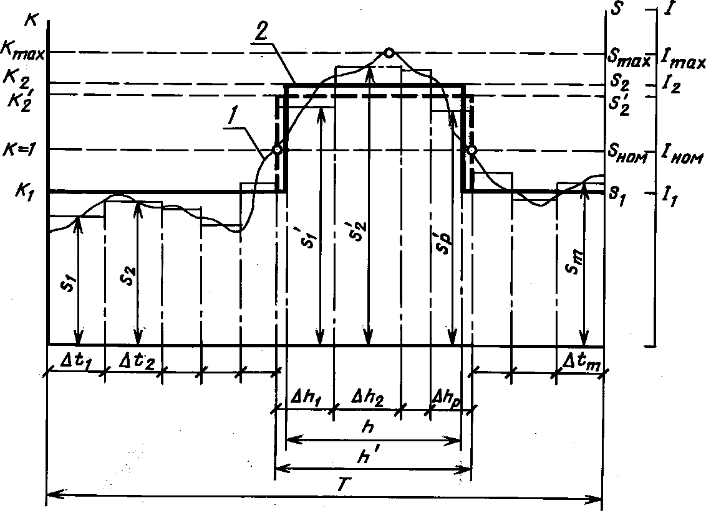

1 — исходный график нагрузки; 2 — двухступенчатый прямоугольный график нагрузки

Черт. 1
  - На исходном графике провести линию номинальной нагрузки А1ЮМ или номинального тока /ном.
  - Пересечением линии номинальной нагрузки с исходным графиком на продолжительности Тграфи­ ка выделить участок наибольшей перегрузки продолжительностью h'.
  - Оставшуюся часть исходного графика нагрузки разбить на m интервалов А/(, исходя из возможности провести линию средней нагрузки в каждом интервале, а затем определить значения s,, s2, ... ,sm.
  - Начальную нагрузку Kt эквивалентного графика следует рассчитывать по формуле
g — 1I+••+ (1)
^ном V Alj + At2 + ... + Atm

  - Участок перегрузки h' на исходном графике разбить на р интервалов Дй;, исходя из возможности провести линию средней нагрузки в каждом интервале, а затем определить значения^', s'2,...,s'p.
  - К2 эквивалентного графика предварительно рассчитывать по формуле

1 | С%')1 2А\ + (4)2А/г2 +... + (s'p)2Ahp
Sh o mII А/г, +Ah2 + ...+ Ah/)

(2)

С. 16 ГОСТ 14209-85

Затем следует сравнить полученное значение К{ с Ктах исходного графика нагрузки; если К'г > 0,9 Ктах, то сле­ дует принимать К-1 = Kj, если < 0,9 АГтах, то следует принимать = 0,9 Кт.лх, а продолжительность перегруз- юг А в этом случае следует скорректировать по формуле

h- (Ъf h'
(0,9*max)2

(3)

- Если характер исходного графика нагрузки не позволяет выполнить преобразования его в двухступен­ чатый (например, при примерном равенстве нескольких максимумов перегрузок) или при необходимости по­ вышенной точности определения допустимого режима перегрузки расчетом по разд. 2, то такой исходный график необходимо представить прямоугольной ломаной линией, усредняющей нагрузку по всем интервалам Atj продолжительности Тграфика нагрузки, как показано на примере черт. 2.

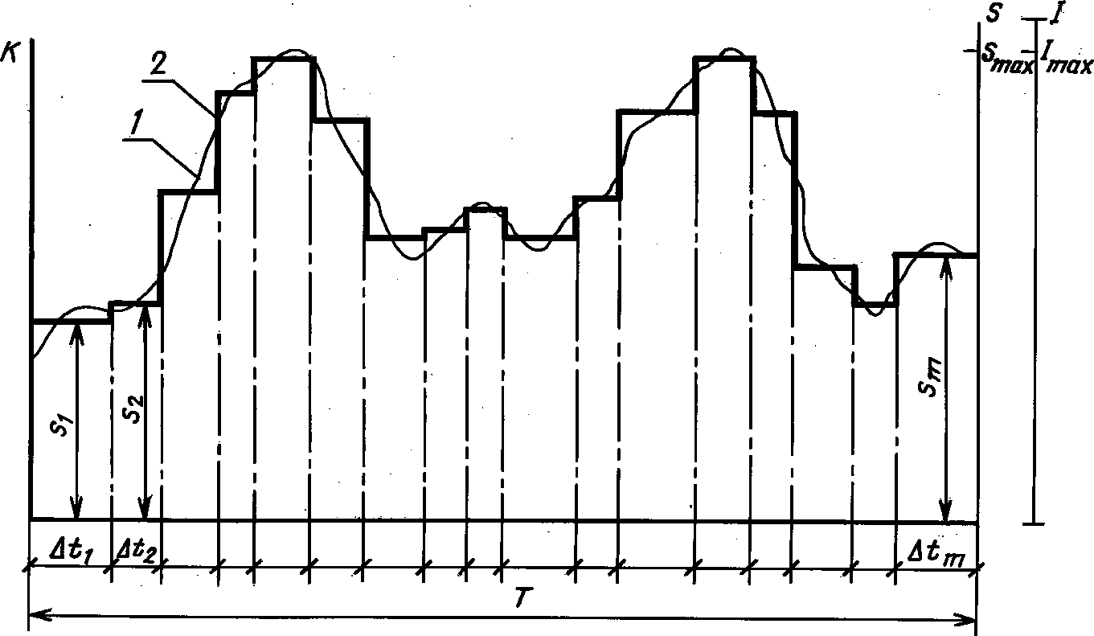
Преобразование исходного графика в эквивалентный многоступенчатый прямоугольный при наличии нескольких максимумов перегрузок

1 — исходный график нагрузки; 2 — эквивалентный прямоугольный график нагрузки

Черт. 2

ПРИЛОЖЕНИЕ 2
Обязательное

ОПРЕДЕЛЕНИЕ ЭКВИВАЛЕНТНОЙ ТЕМПЕРАТУРЫ ОХЛАЖДАЮЩЕЙ СРЕДЫ

- Эквивалентная температура охлаждающей среды — это такая условно постоянная за принятое время температура, при которой износ витковой изоляции обмотки равен износу ее за такое же время, но при изменя­ ющейся температуре охлаждающей среды.
- Эквивалентную температуру за любой промежуток времени (сутки, месяц, сезон, год) следует опреде­ лять по формуле

©„ 20 lg J_ (2®охл.1 + 2®°хл.2 /6 + ... + 2®охл л /^)
п
где п > 12 — количество равных интервалов промежутка времени; например: для суток — часы, для месяцев — сутки, для сезона — недели, для года — месяцы;
©охл.ь ®охл.2> ©охл.п — температура охлаждающей среды по каждому интервалу, °С.

ГОСТ 14209-85 С. 17

- Температуру охлаждающей среды по каждому интервалу следует принимать средней, если известно, что ее изменение за интервал не превышает 12 °С, или эквивалентной, рассчитываемой по вышеприведенной формуле с разделением интервала на еще меньшие равные части, если изменение температуры за интервал пре­ вышает 12 °С.
- При отрицательных значениях средней температуры охлаждающего воздуха за интервал следует при­ нимать скорректированное значение 0ОХЛ ( в соответствии с чертежом.
График корректировки средних значений отрицательных температур охлаждающего воздуха
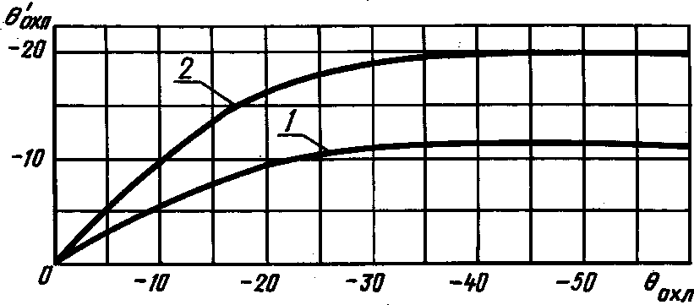

1 — для трансформаторов с видами охлаждения М и Д;
2 — для трансформаторов с видом охлаждения ДЦ

- Среднее значение 0ОХЛ ,■ следует определять измерениями или принимать данные местной метеослуж­ бы, или данные СНиП ч. II, раздел А гл. 6 «Строительная климатология и геофизика» Госстроя СССР.
- Допускается принимать значения годовой и сезонной эквивалентной температуры охлаждающего воздуха по населенным пунктам СССР, приведенные в таблице.

Населенный пункт | Эквивалентная температура, °С |  |  | Населенный пункт | Эквивалентная температура, °С
 | годовая | зимняя* | летняя** |  | годовая | зимняя* | летняя**
Абакан | 8,7 | -19,3 | 17,6 | Волгоград | 14,5 | - 7,9 | 23,0
Алдан | 4,8 | -20,1 | 14,6 | Вологда | 7,4 | -10,8 | 15,5
Алма-Ата | 14,3 | - 5,9 | 22,2 | Воркута | 0,5 | -19,4 | 9,4
Андижан | 18,6 | - 0,3 | 26,3 | Воронеж | 11,0 | - 8,4 | 19,0
Актюбинск | 12,1 | -14,1 | 20,9 | Ворошиловград | 13,3 | - 5,9 | 21,2
Архангельск | 5,8 | -11,4 | 14,0 | Гомель | 10,4 | - 5,8 | 17,7
Астрахань | 15,7 | - 5,3 | 24,1 | Горький | 8,9 | -10,9 | 17,1
Ачинск | 7,5 | -16,7 | 16,3 | Гродно | 10,1 | - 4,1 | 17,1
Ашхабад | 21,6 | 3,0 | 29,8 | Грозный | 15,0 | - 2,3 | 22,8
Баку | 17,8 | 4,9 | 24,8 | Гурьев | 15,5 | - 8,3 | 24,3
Барнаул | 9,4 | -16,4 | 18,2 | Джамбул | 14,2 | - 4,6 | 22,1
Батуми | 16,1 | 7,5 | 21,6 | Днепропетровск | 13,6 | - 4,4 | 21,3
Белгород | 11,5 | - 6,7 | 19,3 | Донецк | 12,6 | - 5,6 | 20,4
Белорецк | 6,9 | -15,1 | 15,2 | Дудинка | 0,2 | -15,5 | 9,9
Березники | 7,5 | -14,3 | 16,0 | Душанбе | 18,2 | 3,0 | 25,7
Бийск | 8,6 | -16,9 | 17,4 | Евпатория | 14,8 | 0,8 | 22,1
Биробиджан | 10,0 | -19,0 | 18,9 | Ереван | 16,4 | - 1,9 | 23,9
Благовещенск | 10,4 | -19,6 | 19,7 | Жданов | 13,6 | - 4,1 | 21,5
Благовещенское | 9,2 | -16,8 | 17,9 | Житомир | 10,8 | - 4,6 | 18,0
Братск | 7Д | -20,1 | 16,3 | Запорожье | 13,8 | - 4,0 | 21,6
Брест | 11,0 | - 3,4 | 17,9 | Зея | 7,4 | -20,1 | 16,7
Брянск | 9,7 | - 7,6 | 17,4 | Зыряновск | 8,4 | -20,1 | 17,6
Бухара | 18,7 | 1,3 | 26,3 | Иваново | 8Д | -10,8 | 16,1
Верхоянск | 2,9 | -20,1 | 13,2 | Иваново-Франковск | 10,9 | - 3,7 | 17,7
Вильнюс | 9,9 | - 4,4 | 17,0 | Игарка | 2,1 | -20,1 | 12,0
Винница | 10,7 | - 4,9 | 17,8 | Ижевск | 10,1 | -13,4 | 17,4
Витебск | 9,4 | - 6,7 | 16,9 | Иркутск | 7Д | -19,1 | 16,0
Владивосток | 10,0 | -11,7 | 17,4 | Йошкар-Ола | 8,6 | -12,5 | 16,9
Владимир | 8,8 | -10,2 | 16,8 | Казань | 9,4 | -12,5 | 17,8

С. 18 ГОСТ 14209-85

Продолжение

Населенный пункт | Эквивалентная температура, °С |  |  | Населенный пункт | Эквивалентная температура, °С
 | годовая | зимняя* | летняя** |  | годовая | зимняя* | летняя**
Калининград | 9,8 | - 2,4 | 16,5 | Орел | 9,9 | - 8,4 | 17,8
Калинин | 8,1 | - 9,1 | 15,9 | Оренбург | 12,0 | -13,4 | 20,7
Калуга | 8,8 | - 8,9 | 16,5 | Оймякон | 2,2 | -20,1 | 12,4
Кандалакша | 4,5 | -10,6 | 12,5 | Ош | 15,9 | - 1,6 | 23,5
Караганда | 10,1 | -14,3 | 18,9 | Павлодар | 10,9 | -16,7 | 19,8
Кемерово | 7,8 | -17,7 | 16,7 | Пенза | 10,4 | -11,0 | 18,6
Керчь | 15,1 | 0,4 | 22,6 | Пермь | 8,2 | -14,3 | 16,7
Кзыл-Орда | 16,3 | - 7,7 | 24,7 | Петрозаводск | 7,1 | - 8,8 | 15,1
Киев | 11,2 | - 4,8 | 18,9 | Петропавловск | 8,8 | -17,3 | 17,5
Кировобад | 17,1 | 2,5 | 24,4 | Петропавловск-
Киров | 7,9 | -13,1 | 16,4 | Камчатский | 5,2 | - 7,6 | 11,9
Кировоград | 12,0 | - 4,6 | 19,4 | Полтава | 12,0 | - 5,9 | 19,7
Кировск | 2,9 | -11,3 | 10,9 | Пржевальск | 9,2 | - 5,9 | 16,0
Кишинев | 13,4 | - 2,2 | 20,6 | Псков | 8,8 | - 6,5 | 16,3
Кокчетав | 9,6 | -15,1 | 18,3 | Пятигорск | 13,1 | - 3,0 | 20,7
Комсомольск- |  |  |  | Рига | 8,9 | - 4,8 | 15,8
на-Амуре | 9,3 | -20,1 | 18,3 | Ровно | 10,7 | - 4,1 | 17,7
Кострома | 8,2 | -10,7 | 14,3 | Ростов-на-Дону | 14,0 | - 4,6 | 21,9
Краснодар | 14,9 | - 0,7 | 22,3 | Рубцовск | 10,1 | -16,5 | 19,0
Карсноярск | 8,0 | -15,9 | 16,7 | Рязань | 9,6 | - 9,9 | 17,7
Кременчуг | 12,3 | - 4,5 | 20,5 | Самарканд | 17,0 | 1,5 | 24,4
Кривой Рог | 13,3 | - 4,1 | 20,9 | Саранск | 10,0 | -10,9 | 18,3
Куйбышев | ПД | -12,5 | 19,6 | Саратов | 12,5 | -10,6 | 21,0
Курган | 8,8 | -16,9 | 17,4 | Свердловск | 7,8 | -14,9 | 17,6
Курган-Тюбе | 19,9 | 3,7 | 27,3 | Семипалатинск | 12,0 | -15,0 | 20,9
Курск | 10,6 | - 7,7 | 18,4 | Симферополь | 13,7 | 0,0 | 20,8
Кутаиси | 16,8 | 6,2 | 22,8 | Смоленск | 9,0 | - 7,6 | 16,5
Ленинград | 8,6 | - 6,8 | 16,4 | Советская Гавань | 6,5 | -15,4 | 14,0
Липецк | 10,9 | - 8,9 | 19,0 | Сочи | 15,7 | 5,9 | 21,9
Луцк | 10,9 | — 3,6 | 17,8 | Ставрополь | 13,5 | - 2,5 | 20,9
Львов | 9,9 | - 3,9 | 16,5 | Сумгаит | 17,0 | 4,2 | 23,9
Магадан | 2,5 | -19,4 | ПД | Сумы | 10,9 | - 6,9 | 18,5
Магнитогорск | 8,6 | -15,5 | 17,1 | Сургут | 5,6 | -19,9 | 14,9
Махачкала | 16,0 | 0,8 | 23,7 | Сухуми | 16,1 | 6,5 | 21,9
Минск | 9,5 | -5,9 | 16,8 | Сыктывкар | 6,5 | -14,1 | 15,0
Минусинск | 8,8 | -19,3 | 17,7 | Таганрог | 14,4 | - 4,1 | 22,4
Мирный | 4,6 | -20,1 | 16,8 | Тайшет | 7,3 | -18,5 | 16,4
Могилев | 9,7 | - 6,5 | 15,1 | Талды-Курган | 13,5 | -15,1 | 21,7
Мончегорск | 3,8 | -11,8 | 11,8 | Тамбов | 10,9 | - 9,5 | 19,0
Москва | 10,1 | - 8,2 | 18,00 | Таллин | 8,2 | - 4,2 | 15,3
Мурманск | 3,4 | - 9,5 | 10,7 | Ташкент | 17,9 | - 0,9 | 25,7
Нальчик | 13,3 | - 3,5 | 20,9 | Тбилиси | 16,4 | 2,2 | 23,5
Нарын | 8,8 | -14,6 | 16,2 | Темир | 13,3 | -13,4 | 22,3
Нарьян-Мар | 2,0 | -15,7 | 10,3 | Тернополь | 10,6 | - 4,2 | 17,6
Нахичевань | 18,1 | - 1,5 | 25,8 | Тобольск | 7,8 | -17,0 | 16,6
Невинномысск | 13,7 | - 3,4 | 21,2 | Тольятти | П,4 | -11,4 | 19,8
Нижний Тагил | 6,5 | -14,7 | 14,8 | Томск | 7,5 | -17,8 | 16,4
Николаев | 14,2 | - 2,5 | 21,8 | Туапсе | 16,0 | 5,2 | 22,4
Николаевск-на-Амуре | 6,3 | -20,0 | 15,1 | Тула | 9,4 | - 8,9 | 17,3
Новгород | 8,3 | - 7,6 | 16,0 | Тюмень | 8,6 | -15,3 | 16,2
Новокузнецк | 8,3 | -16,3 | 17,0 | Ужгород | 12,9 | - 1Д | 19,6
Новороссийск | 15,8 | 3,5 | 22,7 | Улад-Уде | 8,3 | -20,1 | 17,6
Новосибирск | 8,3 | -17,7 | 17,2 | Ульяновск | 10,0 | -12,4 | 18,4
Норильск | 0,7 | -20,1 | 10,5 | Уральск | 12,5 | -12,8 | 21,3
Одесса | 13,8 | - 1,8 | 21,3 | Уссурийск | 10,7 | -17,1 | 19,0
Омск | 8,4 | -17,8 | 17,1 | Усть-Каменогорск | 11,2 | -15,00 | 19,9
Орджоникидзе | 11,8 | - 3,7 | 18,9 | Уфа | 9,9 | -13,1 | 18,3

ГОСТ 14209-85 С. 19

Продолжение

Населенный пункт | Эквивалентная температура, °С |  |  | Населенный пункт | Эквивалентная температура, °С
 | годовая | зимняя* | летняя** |  | годовая | зимняя* | летняя**
Фергана | 18,0 | -0,6 | 25,6 | Череповец | 7,7 | -10,2 | 15,8
Фрунзе | 15,0 | -3,8 | 22,8 | Черкассы | 11,7 | -4,9 | 19,2
Хабаровск | 10,8 | -18,6 | 19,7 | Чернигов | П,1 | -5,7 | 18,5
Ханты-Мансийск | 6,7 | -18,5 | 15,8 | Черновцы | 11,6 | —3,6 | 18,6
Харьков | 12,1 | —6,3 | 19,8 | Чимкент | 17,0 | -1,2 | 25,1
Херсон | 14,2 | -2,1 | 21,8 | Чита | 7,5 | -20,1 | 16,8
Хмельницкий | 10,7 | -4,4 | 17,8 | Элиста | 14,7 | -5,4 | 22,9
Целиноград | 9,9 | -16,3 | 18,8 | Южно - Сахалинск | 7,5 | -11,6 | 15,0
Чебоксары | 9Д | -11,9 | 17,4 | Якутск | 6,4 | -20,1 | 16,6
Челябинск | 9,2 | -14,3 | 17,8 | Ярославль | 7,9 | -10,6 | 15,8
* Декабрь, январь, февраль.
** Июнь, июль, август.

ПРИЛОЖЕНИЕ 2. (Измененная редакция, Изм. № 1).

ПРИЛОЖЕНИЕ 3
Справочное

Таблица 1

Допустимые аварийные перегрузки трансформаторов* без учета начальной (предшествующей) нагрузки

Перегрузки, в долях номинального тока, в зависимости от температуры охлаждающего воздуха во
время перегрузки
Продолжительность | -20 °С  и ниже |  | -10 °С |  | 0 °С |  | 10 °С |  | 20 °С |  | 30 °с |  | 40 °С
перегрузки в течение суток, ч
 | М, д | дц | М, д | ДЦ | М, д | ДЦ | М, д | ДЦ | М, д | ДЦ | М, д | ДЦ | М, д | ДЦ
0,5 | 2,0 | 1,9 | 2,0 | 1,8 | 2,0 | 1,7 | 2,0 | 1,6 | 2,0 | 1,5 | 1,9 | 1,5 | 1,7 | 1,4
1,0 | 2,0 | 1,8 | 2,0 | 1,7 | 2,0 | 1,6 | 1,9 | 1,6 | 1,8 | 1,5 | 1,7 | 1,4 | 1,4 | 1,3
2,0 | 2,0 | 1,7 | 1,9 | 1,6 | 1,8 | 1,5 | 1,7 | 1,5 | 1,6 | 1,4 | 1,4 | 1,4 | 1,3 | 1,3
4,0 | 1,8 | 1,6 | 1,7 | 1,5 | 1,6 | 1,5 | 1,5 | 1,4 | 1,4 | 1,4 | 1,3 | 1,3 | 1,2 | 1,2
6,0 | 1,7 | 1,6 | 1,6 | 1,5 | 1,5 | 1,5 | 1,4 | 1,4 | 1,3 | 1,4 | 1,2 | 1,3 | 1,1 | 1,2
8,0 | 1,7 | 1,6 | 1,6 | 1,5 | 1,5 | 1,5 | 1,4 | 1,4 | 1,3 | 1,4 | 1,2 | 1,3 | 1,1 | 1,2
12,0 | 1,6 | 1,5 | 1,5 | 1,5 | 1,5 | 1,5 | 1,4 | 1,4 | 1,3 | 1,4 | 1,2 | 1,3 | 1,1 | 1,2
24,0 | 1,6 | 1,5 | 1,5 | 1,5 | 1,5 | 1,5 | 1,4 | 1,4 | 1,3 | 1,4 | 1,2 | 1,3 | 1,1 | 1,2
* Классов напряжения до 110 кВ включительно.

С. 20 ГОСТ 14209-85

Таблица 2
Допустимые аварийные перегрузки трансформаторов при выборе их номинальной мощности для промышленных подстанций при предшествующей нагрузке, не превышающей 0,8

Продолжитель- |  | Перегрузки, в долях номинального тока, в зависимости  охлаждающего воздуха* |  |  |  |  |  |  |  | от эквивалентной температуры
 | -20 °С |  | -10 °С |  | 0 °С |  | 10 °С |  | 20 °С |  | 30 °с |  | 40 °С
ность перегрузки в течение суток, ч
 | м, Д | дц | М, д | ДЦ | М, д | ДЦ | М, д | ДЦ, ц | М, д | ДЦ, ц | М, д | ДЦ, ц | М, д | ДЦ, ц
0,5 | 2,0 | 1,9 | 2,0 | 1,8 | 2,0 | 1,8 | 2,0 | 1,7 | 2,0 | 1,6 | 2,0 | 1,5 | 2,0 | 1,5
1,0 | 2,0 | 1,8 | 2,0 | 1,7 | 2,0 | 1,7 | 2,0 | 1,6 | 2,0 | 1,5 | 1,9 | 1,5 | 1,7 | 1,4
2,0 | 2,0 | 1,7 | 2,0 | 1,6 | 1,9 | 1,6 | 1,8 | 1,5 | 1,7 | 1,4 | 1,6 | 1,4 | 1,4 | 1,3
4,0 | 1,8 | 1,6 | 1,7 | 1,5 | 1,7 | 1,5 | 1,6 | 1,4 | 1,4 | 1,4 | 1,3 | 1,3 | 1,2 | 1,3
6,0 | 1,7 | 1,6 | 1,6 | 1,5 | 1,5 | 1,5 | 1,5 | 1,4 | 1,4 | 1,4 | 1,3 | 1,3 | 1,2 | 1,2
8,0 | 1,7 | 1,6 | 1,6 | 1,5 | 1,5 | 1,5 | 1,4 | 1,4 | 1,3 | 1,4 | 1,2 | 1,3 | 1,1 | 1,2
12,0 | 1,6 | 1,5 | 1,5 | 1,5 | 1,5 | 1,5 | 1,4 | 1,4 | 1,3 | 1,4 | 1,2 | 1,3 | 1,1 | 1,2
24,0 | 1,6 | 1,5 | 1,5 | 1,5 | 1,5 | 1,5 | 1,4 | 1,4 | 1,3 | 1,4 | 1,2 | 1,3 | 1,1 | 1,2

(Измененная редакция, Изм. № 1).

ПРИЛОЖЕНИЕ 4
Справочное

ТЕПЛОВАЯ ПОСТОЯННАЯ ВРЕМЕНИ ТРАНСФОРМАТОРОВ

При определении допустимых нагрузок и перегрузок расчетным методом по разд. 2 следует принимать значения тепловых постоянных времени, которые в соответствии с ГОСТ 11677 должны содержаться в паспор­ те трансформатора. При отсутствии таких данных в паспортах трансформаторов, выпущенных после 1975 г., следует принимать значения тепловых постоянных времени, принятые в разд. 3.
Для трансформаторов, выпущенных до 1975 г., рекомендуется принимать значения тепловых постоянных времени трансформатора, приведенные в таблице.

Вид охлаждения | Мощность трансформатора,  кВА | Высшее напряжение, кВ | Значение тепловой постоянной времени
М, д | До 6300 включ. | До 10 включ. | 2,5
 | От 1000 до 40000 включ. | 35 | 3,0
 | Свыше 40000 | 35 | 2,0
 | От 2500 до 25000 включ. | 110 | 3,0
 | Свыше 25000 | 110 | 2,0
ДЦ, ц | До 100000 включ. | Свыше 110 | 1,5

ГОСТ 14209-85 С. 21

ПРИЛОЖЕНИЕ 5
Рекомендуемое

ГРАФИЧЕСКИЙ МЕТОД ОПРЕДЕЛЕНИЯ ПРЕВЫШЕНИЙ ТЕМПЕРАТУРЫ

- Графики черт. 1—4 дают возможность, не прибегая к вычислениям, определить превышения темпера­ туры 0М и 0ННТ м по задаваемым значениям исходных данных, но с меньшей точностью по сравнению с расче­ том.
- Если температура наиболее нагретой точки обмотки ©ннт или температура масла ©м в верхних слоях, определяемые для предполагаемых аварийных перегрузок, по уравнению

0WH—HT0^+О^Х^Л— © + $

^ННТ. М WM ^ннт. м

будут превышать предельные допустимые значения ©ннт. max = 160 °С и ©„ max = 115 °С не более чем на 5 °С, то необходимо полученные с помощью графиков результаты проверить расчетом в соответствии с разд. 2.
- Пример использования графиков.
  - Определить температуру наиболее нагретой точки обмотки ©ннт трансформатора ТМН 6300/110, ра­ ботающего по преобразованному в двухступенчатый суточному графику нагрузки:
начальная нагрузка Кх = 0,57; перегрузка К2 = 1,42 в течение h = 2 ч;
температура охлаждающего воздуха принимается среднесуточной, ©охл = 16 °С (изменение за сутки не бо­ лее 12 °С).
  - Исходные данные трансформатора в номинальном режиме: потери короткого замыкания Рк ном = 48,0 кВт;
потери холостого хода Р0 ном = 9,6 кВт;
отношение потерь d = РК,Н0Ы/Р0,Н0Ы = 48,0/9,6 = 5,0;
превышение температуры масла в верхних слоях над температурой охлаждающего воздуха 0М ном = 55 °С; превышение температуры наиболее нагретой точки обмотки над температурой масла в верхних слоях
q = от п °с-
XJHHT. М. НОМ '“'5
тепловая постоянная времени трансформатора т = 3,5 ч.
  - Превышение температуры масла 0М определяют по трем графикам, как показано на черт. 1. Из точки Кх = 0,57 вертикальной шкалы левого графика нужно провести горизонтальную линию до пересечения с лини­ ей d = 5,0. Затем следует опустить вертикаль до пересечения с линией 0М ном = 55 °С и снова провести горизон­
тальную линию до левой шкалы среднего графика. То же надо проделать и на правом графике, но начиная с проведения горизонтали на правой шкале: от значения К2 = 1,42 до линии d = 5,0 и затем через 0М ном = 55 °С до правой шкалы среднего графика.
Полученные таким образом точки правой и левой шкал среднего графика соединяются между собой пря­ мой линией. Из точки т = 3,5 ч на шкале значений постоянных времени среднего графика следует провести го­ ризонтальную линию до пересечения с кривой линией продолжительности перегрузки h = 2 ч; из точки их пересечения надо опустить вертикаль до пересечения ее с линией, ранее соединившей точки правой и левой шкал среднего графика. Горизонтальная прямая, проведенная с этой точки к левой шкале среднего графика, пересекает ее в искомой точке 0М = 56,0 °С.
  - Максимальная температура масла в верхних слоях, °С

©м = ©охл + К= 16,0 + 56,0 = 72,0.
  - Превышение температуры наиболее нагретой точки обмотки 0ННТ м над температурой масла в вер­ хних слоях определяется по графику черт. 3. Из точки К2 = 1,4 горизонтальной оси проводится вертикально вверх прямая линия до пересечения с кривой, соответствующей 0ННТ м ном = 23,0 °С (находится линейной ин­ терполяцией между линиями 20 и 25 °С); затем горизонталь, проведенная из точки пересечения, пересекает вертикальную ось графика в искомой точке 0ННТ м = 40,2 °С.
  - Температура наиболее нагретой точки обмотки, °С
©ннт ©ох“Ьл О + = 16,0 + 56,0 + 40,2 = 112,2.

22 ГОСТ 14209 85

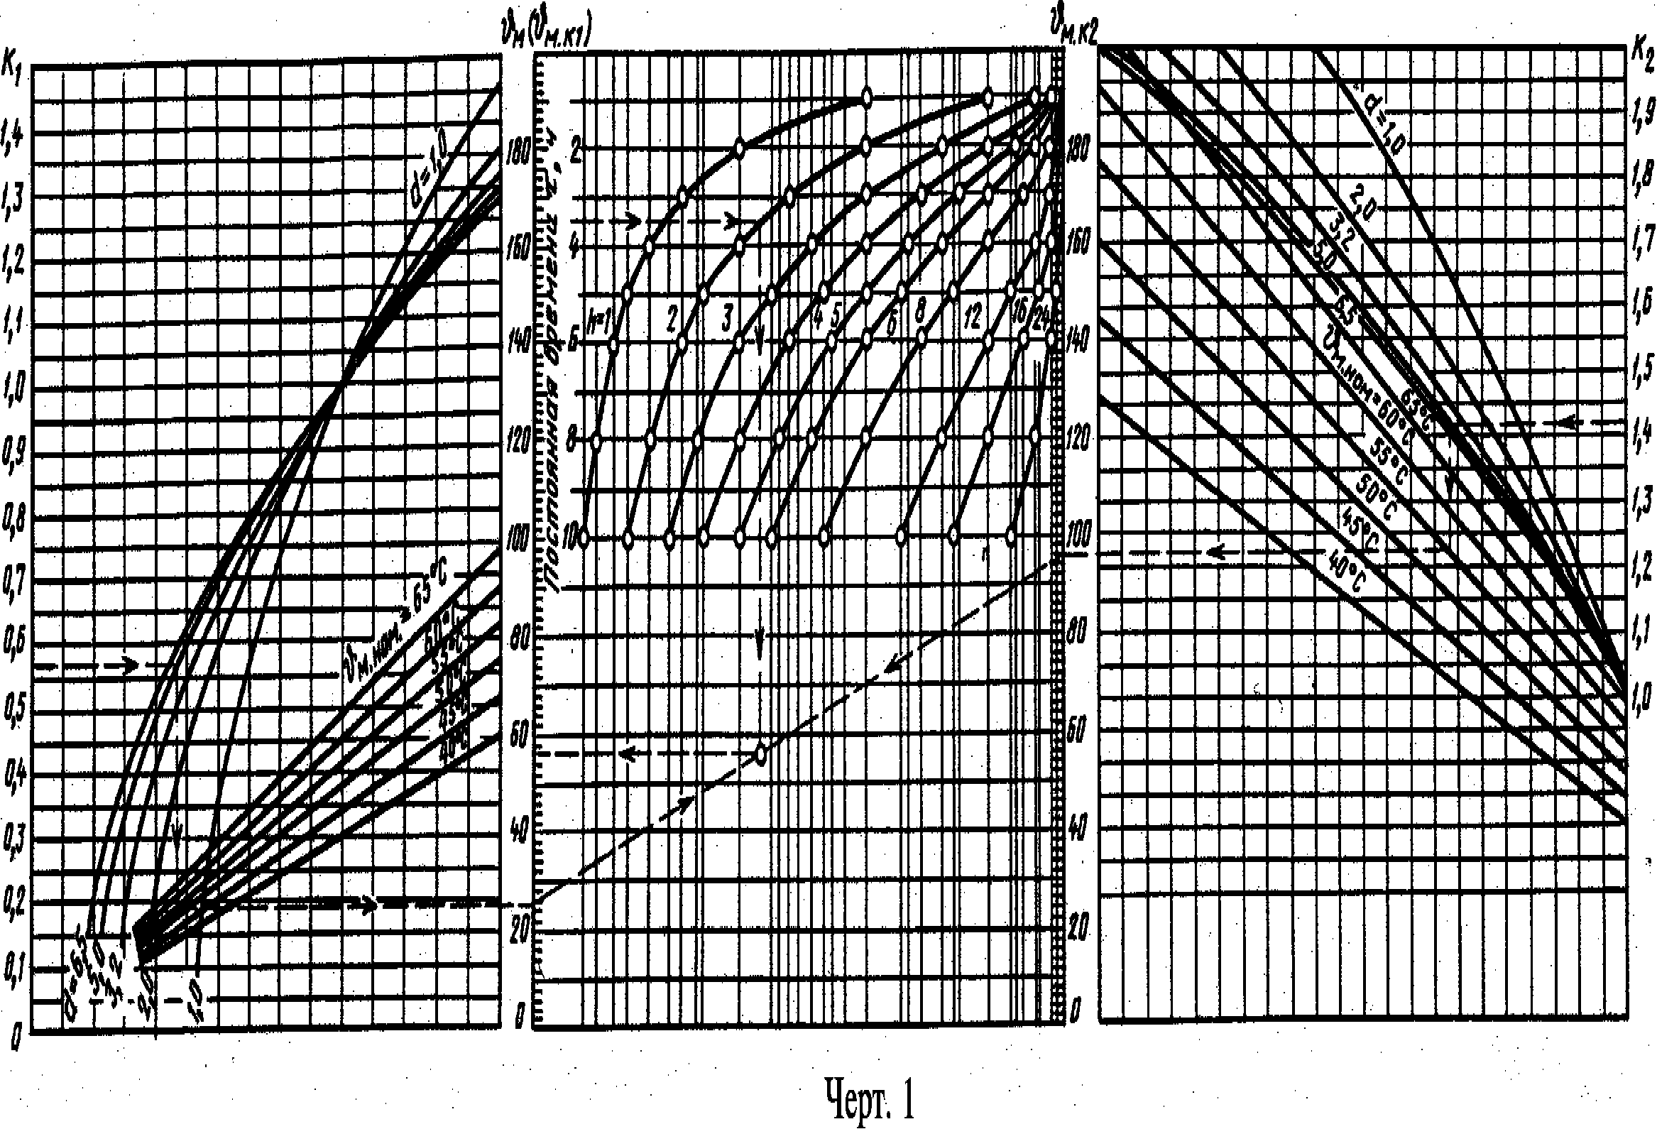

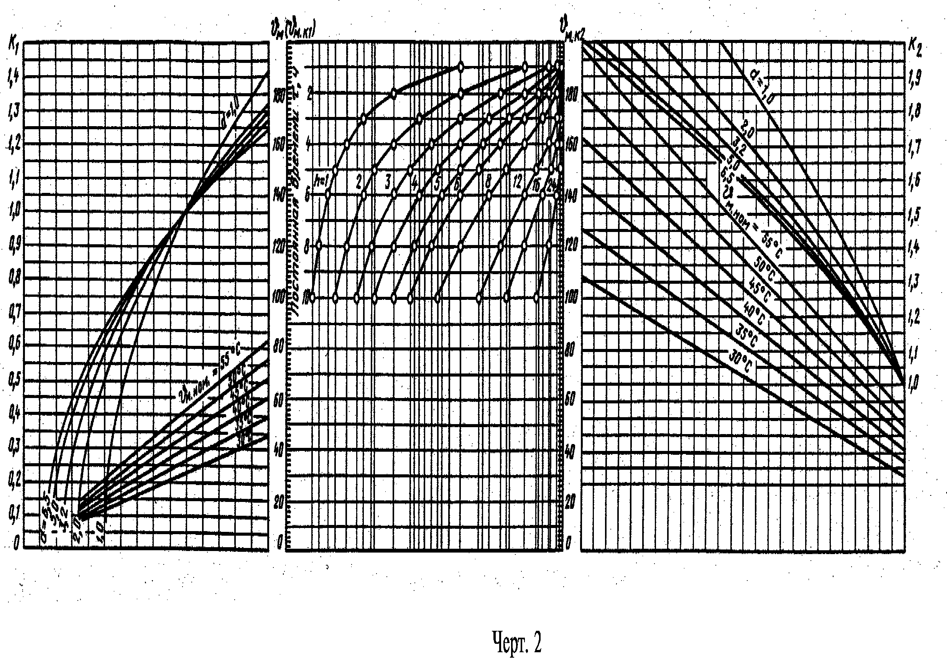

ГОСТ 14209-85 С. 23

График для определения Зннх. м при перегрузках трансформаторов с видами охлаждения М и Д

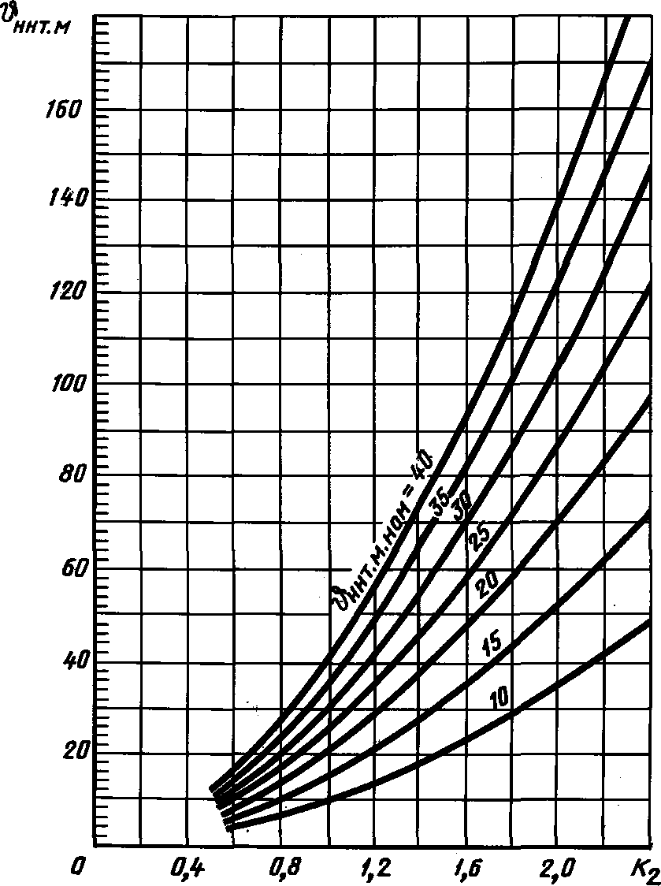
&нит.м Ё п
Ё
Ё
График для определения Vr. м при перегрузках трансформаторов с видами охлаждения ДЦ и Ц

/60
2

Ё
М Е 22t
/20 цг
Е
Ё
Ё 2 t
7
Ё .А2ц5Г t
А

/00
гм / 2
Е

во

А
/
7
Е
60 %г У
==__VAZгАГУУг
*
О
г —
кУ

Тл&г

Z
У2У

2 1 л л И й
Z
Z
'А
0
[В

ii
0,Ь 0,8 /,2 Г,6 2,0 К2

Черт. 3 Черт. 4

ПРИЛОЖЕНИЕ 6
Справочное

ПРИМЕРЫ РАСЧЕТА ТЕМПЕРАТУРЫ НАИБОЛЕЕ НАГРЕТОЙ ТОЧКИ ОБМОТКИ И ОТНОСИТЕЛЬНОГО ИЗНОСА ВИТКОВОЙ ИЗОЛЯЦИИ (БЕЗ ПРИМЕНЕНИЯ ЭВМ)

- Расчеты 0ННТ и F производятся для суточного двухступенчатого прямоугольного графита нагрузки трансформатора ТМН-6300/110 по значениям параметров, приведенным в примере приложения 5.
  - Расчет максимального значения ©|шт, °С, выполняется по формулам (5—7), (3), (4) и (12) п. 2.3 в слу­ чаях, если 4т > h ^ 0,5 ч:
©ннт = ©охл + K.h + Vr.M .kl = 16>° + 56,34 + 40>31 = 112,65,
 | д:  + |  |  | X  ^qм.ном | д:
Г1 + (1к} Ё |  | ^ом, .но | (\ + dK%\ |  | fi + жЛ
 |  |  | { 1 + d J
1 + d |  |  |  |  | 1 + d

a1+ 5-0,572Y’9
■(1 - e~h/x) = 55

&м.А -
м

/ \ 0,9

/• -у \ 0,9
1 + 5

55 ^1 + 5 -1,422^
1 + 5
-55
А1 + 5 - 0,572Л
1 + 5
. (1 _ сг2/3'5) = 56,34 °С.

Q — Q
^ннт. м. к2 ^ннт. м. ном

• = 23 • 1,42!,6 = 40,31 °С.

нии 5.
Расчет подтверждает практически достаточную точность графического метода, приведенного в приложе­

  - (Измененная редакция, Изм. № 1).

С. 24 ГОСТ 14209-85

  - Аналогично, но используя формулы (2—4) и (10—12), рассчитывают и остальные характерные точ­ ки, по которым строится график 0ННТ (t), приведенный на чертеже. График 0ННТ (t) содержит три участка: а — участок неизменной температуры, продолжительностью 24 — h — 4т = 24 — 2 — 4 • 3,5 = 8 ч; б — участок по­ вышения температуры, продолжительностью h = 2 ч; в — участок снижения температуры, продолжительностью 4т = 4 -3,5 = 14 ч.
График нагрузки и соответствующие ему графики измерения температуры
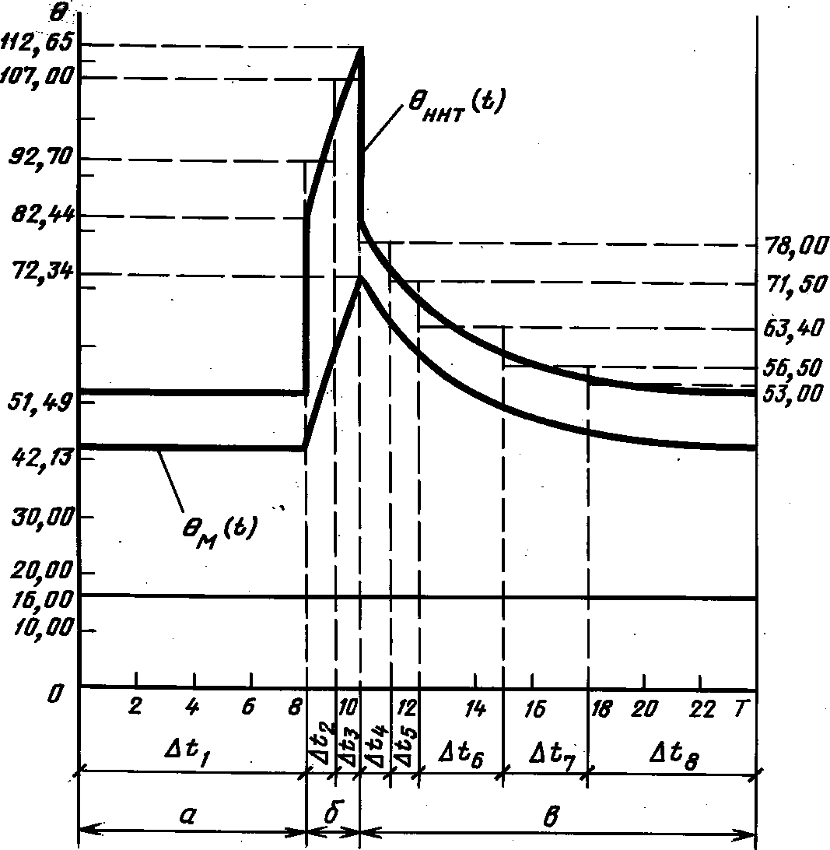
К 1,S-
1,0
°fS
yrKW

  - Относительный износ вилковой изоляции Г за суточный график нагрузки, согласно формуле (16), является суммой относительных износов Ft по каждому интервалу А/,, на которые разделяется график 0ННТ (1), в соответствии с указаниями п. 2.4.2.
Участок неизменной температуры принимается за один интервал А Участок повышающейся темпера­ туры разделяется на два интервала Д/2 и АЦ продолжительностью по 1 ч каждый. При этом выполняется условие (Д/2 = Д/3) < 0,3т. Участок понижающейся температуры разделяется на пять интервалов, из которых первые два
Д/4 и Ats продолжительностью по 1 ч каждый; следующие два интервала At6 и А/) продолжительностью по 3 ч каждый (3 < т) и последний интервал Д18 — оставшиеся 6 ч.
    - В каждом интервале Att проводится горизонтальная линия средней температуры 0|ШТ;, пересекаю­ щая интервал так, чтобы верхняя и нижняя площади, ограничиваемые линией средней температуры и вертика­ лями интервала, были бы примерно равными.
По найденным таким путем значениям 0ННТ рассчитываются F{.

F, = — 2(0ниг-1-98)/б = — 2(51>49_98)/6 = 0,00155;
1 24 24

F2 =^2 2(0'"^-98)/fi = J_2(92.7-98)/6 = 0 0226.

ГОСТ 14209-85 С. 25

F _ ^1 (0ннт.з -щ/6 = 2ат,о-щ/б =0118.
2
3 24 24 ’ ’

рл= 2(0нт-4“98)/6 = —2(78>°-98)/6= 0 00413- 24 24 ’
4
р _ ^5 2(q h h t 5-98)/6 _ J_ 2<71,5-98)/6 _ п ПП105.
5 24 24 ’
р = A*6 2(®ннт.б-98)/6 = j L2<63>4-98)/6 = 0,00230;
6 24 24 ’
р _ 2(©ннт.7_98)/6_ j L 2<56>5-98)/6_ о 00104'
7 24 24 ’
р _ ^к 2(®н н т .я -98)/6 _ 2<53>0-98)/6= о 00138
8 24 24 ’
Относительный износ витковой изоляции за суточный график нагрузки: i=8
F = YjFi = (0,00155 + 0,0226 + 0,118 + 0,00413 + 0,00195+ 0,00230+ 0,00104 + 0,00138) = 0,153
i=i
«нормальных суток» износа.

С. 26 ГОСТ 14209-85

ПРИЛОЖЕНИЕ 7
Обязательное

БЛОК-СХЕМА РАСЧЕТА ДОПУСТИМЫХ СИСТЕМАТИЧЕСКИХ НАГРУЗОК

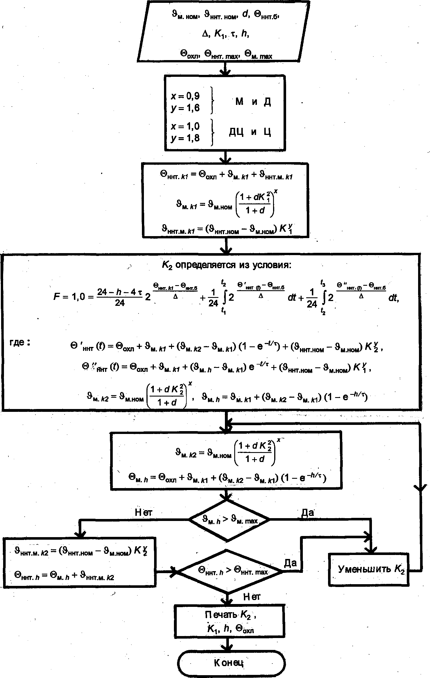

ГОСТ 14209-85 С. 27

БЛОК-СХЕМА РАСЧЕТА ДОПУСТИМЫХ АВАРИЙНЫХ ПЕРЕГРУЗОК
для трансформаторов классов напряжения до 110 кВ включительно*

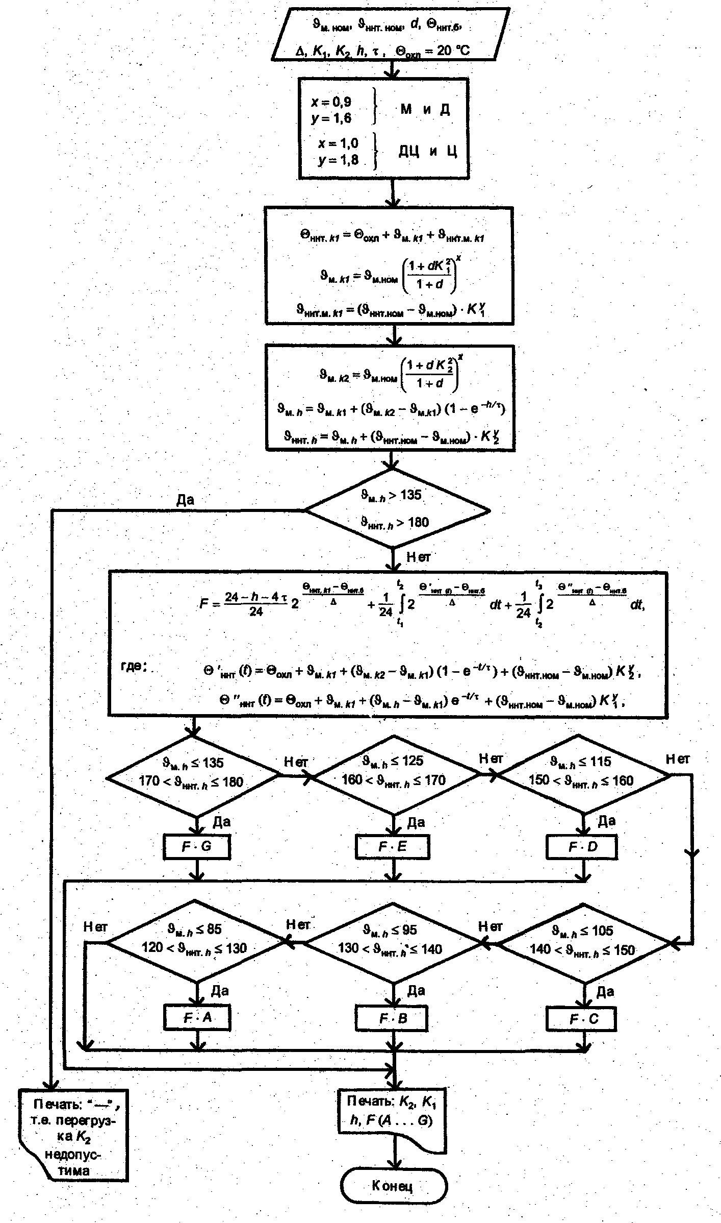

* Для трансформаторов классов напряжения свыше 110 кВ все ограничивающие значения 9^.* умень­ шить на 20 °С.
ПРИЛОЖЕНИЕ 7. (Измененная редакция, Изм. № 1).

С. 28 ГОСТ 14209-85

ПРИЛОЖЕНИЕ 8
Справочное

ОПРЕДЕЛЕНИЕ ОТНОСИТЕЛЬНОГО ИЗНОСА ВИТКОВОЙ ИЗОЛЯЦИИ ТРАНСФОРМАТОРОВ ПРИ АВАРИЙНЫХ ПЕРЕГРУЗКАХ

В табл. 2—17 приведены значения относительного износа F витковой изоляции для суточного двухсту­ пенчатого графика нагрузки с различными значениями К\, А и ^ при 0ОХЛ = 20 °С, а также указаны границы предельных допустимых Кг при различных значениях 0ОХЛ и К\.
Для определения относительного суточного износа Г витковой изоляции при ©охл * 20 °С необходимо из­ нос, найденный по таблицам, умножить на коэффициент f значения которого приведены в табл. 1.
Таблица 1

®охл | 40 | 30 | 20 | 10 | 0 | -10 | -20
/ | 10,00 | 3,20 | 1,00 | 0,32 | 0,10 | 0,032 | 0,010

Нормы рассчитаны в соответствии с разд. 2 по предельным значениям параметров номинального режима трансформаторов, указанным в п. 3.2.
Пример. Определить относительный суточный износ F витковой изоляции при допустимой аварийной перегрузке Кг продолжительностью h = 2 ч для трансформатора ТМН-6300/110, работающего по суточному графику с начальной нагрузкой К\ = 0,7 и при температуре охлаждающей среды 0ОХЛ = 10 °С.
По табл. 4 находим для К\ = 0,7 и ©охл = 10 °С допустимую перегрузку Kj = 1,8. Относительный износ изо­
ляции при этом будет 21,19 ■ /= 21,10 ■ 0,32 = 6,78 «нормальных суток».
Для промежуточных значений К\, h, 0ОХЛ и f т. е. в интервале между указанными их значениями в табл. 1—17, Кг и относительный износ витковой изоляции следует определять линейной интерполяцией, за ис­ ключением случаев, когда h > (24 — 4т) ч.
Для трансформаторов классов напряжения свыше 110 кВ при температуре охлаждающей среды не более
20 °С необходимо применять нормы для температуры охлаждающей среды, увеличенной на 20 °С против ее зна­ чения, определяемого в соответствии с п. 1.4. Для температуры охлаждающей среды 30 °С и 40 °С значения F с учетом коэффициента /приведены в табл. 18—19.
Нормы рассчитаны по блок-схеме приложения 7, где индексами А, В, С, D, Е, G указаны границы допус­ тимых перегрузок при значениях температуры охлаждающей среды 30, 20, 10, 0, минус 10, минус 20 °С соответ­ ственно. Для приведения норм к виду табл. 2—17 границы допустимых перегрузок следует соединить линией и указать «допустимо до . . . ».
(Измененная редакция, Изм. № 1).

h = 0,5 ч

Ми Д
Таблица 2

Допустимо
до максимального
К2 |  | F при значениях К\ = |  |  | 0,25-1,0 и 0О1Ш= 20 |  | °С
 | 0,25 | 0,4 | 0,5 | 0,6 | 0,7 | 0,8 | 0,9 | 1,0
1,0 | 0,00 | 0,00 | 0,01 | 0,01 | 0,03 | 0,08 | 0,28 | 1,00
1Д | 0,00 | 0,00 | 0,01 | 0,01 | 0,03 | 0,09 | 0,29 | 1,03
1,2 | 0,00 | 0,00 | 0,01 | 0,01 | 0,03 | 0,09 | 0,30 | 1,08
1,3 | 0,00 | 0,00 | 0,01 | 0,02 | 0,04 | 0,10 | 0,32 | 1,14
1,4 | 0,00 | 0,00 | 0,01 | 0,02 | 0,04 | 0,12 | 0,36 | 1,23
1,5 | 0,00 | 0,01 | 0,01 | 0,02 | 0,05 | 0,14 | 0,41 | 1,37
1,6 | 0,01 | 0,01 | 0,02 | 0,03 | 0,07 | 0,18 | 0,50 | 1,60
1,7 | 0,01 | 0,02 | 0,03 | 0,05 | 0,10 | 0,24 | 0,66 | 2,01
1,8 | 0,02 | 0,03 | 0,04 | 0,08 | 0,16 | 0,37 | 0,95 | 2,75
1,9 | 0,03 | 0,05 | 0,08 | 0,14 | 0,28 | 0,62 | 1,52 | 4,16
2,0 | 0,06 | 0,09 | 0,15 | 0,27 | 0,52 | 1,12 | 2,65 | 6,96

значения ©охл 40 °С от 20 до -20 °С
30 °С

ГОСТ 14209-85 С. 29

h = 1,0 ч

М и Д
Таблица 3

к2 |  | Fпри значениях К\ — |  |  | 0,25-1,0 и 0ОИ- 20 |  | °С
 | 0,25 | 0,4 | 0,5 | 0,6 | 0,7 | 0,8 | 0,9 | 1,0
Допустимо
1,0 | 0,00 | 0,00 | 0,01 | 0,01 | 0,03 | 0,09 | 0,28 | 1,00 |  | до максимального
1,1 | 0,00 | 0,00 | 0,01 | 0,02 | 0,04 | 0,10 | 0,31 | 1,07 | 40 | значения ©охл  °С 20 °С
1,2 | 0,00 | 0,01 | 0,01 | 0,02 | 0,05 | 0,12 | 0,35 | 1,17 |  | 30 | °с | 10 | °С от
1,3 | 0,00 | 0,01 | 0,01 | 0,03 | 0,06 | 0,15 | 0,41 | 1,34 |  |  |  |  | до
1,4 | 0,01 | 0,01 | 0,02 | 0,04 | 0,08 | 0,20 | 0,53 | 1,62
1,5 | 0,01 | 0,02 | 0,04 | 0,07 | 0,13 | 0,30 | 0,74 | 2,14
1,6 | 0,03 | 0,05 | 0,08 | 0,13 | 0,24 | 0,50 | 1,18 | 3,15
1,7 | 0,00 | 0,10 | 0,16 | 0,26 | 0,47 | 0,95 | 2,12 | 5,27
1,8 | 0,14 | 0,23 | 0,35 | 0,57 | 1,02 | 1,98 | 4,24 | 9,99
1,9 | 0,34 | 0,54 | 0,81 | 1,32 | 2,33 | 4,47 | 9,29 | 21,08
2,0 | 0,85 | 1,33 | 2,00 | 3,23 | 5,66 | 10,72 | 21,92 | 48,52

h = 2,0 ч

К2

Жщт значениях К\ = 0,25—1,0 ]

М и Д
Таблица 4

0,25
0,4
0,5
0,6
0,7
0,8
0,9
1,0

Допустимо до максимального
значения ©„'охл

40 °С 20 °С
1,0 | 0,00 | 0,01 | 0,01 | 0,02 | 0,04 | 0,11 | 0,30 | 1,00
1Д | 0,01 | 0,01 | 0,02 | 0,03 | 0,06 | 0,14 | 0,37 | 1,15
1,2 | 0,01 | 0,02 | 0,03 | 0,05 | 0,09 | 0,20 | 0,49 | 1,43
1.3 | 0,03 | 0,04 | 0,06 | 0,10 | 0,17 | 0,34 | 0,76 | 1,98
1.4 | 0,07 | 0,10 | 0,15 | 0,22 | 0,37 | 0,67 | 1,37 | 3,20
1.5 | 0,19 | 0,27 | 0,37 | 0,55 | 0,89 | 1,53 | 2,91 | 6,19
1.6 | 0,53 | 0,75 | 1,03 | 1,51 | 2,35 | 3,94 | 7,14 | 14,13
1.7 | 1,60 | 2,25 | 3,05 | 4,42 | 6,81 | 11,17 | 19,62 | 37,10
1.8 | 5,12 | 7,15 | 9,67 | 13,89 | 21,19 | 34,33 | 59,12 | 108,63
1,9 | 17,42 | 24,22 | 32,60 | 46,59 | 70,57 | 113,22 | 192,49 | 347,26
2,0 | 62,71 | 86,91 | 116,64 | 166,00 | 250,09 | 398,50 | 671,30 | 1196,12

o °с -20 °С

30 °с 10 °с -10 °с

С. 30 ГОСТ 14209-85

h = 4,0 ч

Ми Д
Таблица 5

Допустимо до максимального
F при значениях К\ = 0,25-1,0 и 0ra= 20 “С
к2
0,25
0,4
0,5
0,6
0,7
0,8
0,9
1,0
1,0
1,1
0,02 0,02 0,03 0,05
0,05 0,06 0,08 0,10
0,08
0,16
0,15
0,27
0,35
0,54
1,00
1,35 40 °С
значения 0 эхл
20 ”С 0 ’С −20
1,2 | 0,13 | U7 | 0,21 | 0,27 | 0,38 | 0,60 | 1,05 | I 30 ”С 10 °С -10 °с  2,19 |
1,3 | 0,42 | 0,52 | 0,64 | 0,82 | 1,11 | 1,60 | 2,53 | 4,56
1,4 | 1,47 | 1,81 | 2,19 | 2,76 | 3,64 | 5,06 | 7,48 | 12,07
1,5 | 5,62 | 6,87 | 8,23 | 10,26 | 13,32 | 18,06 | 25,71 | 38,91
1,6 | 23,39 | 28,38 | 33,83 | 41,83 | 53,69 | 71,63 | 99,64 | 145,34
1,7 | 105,50 | 127,41 | 151,16 | 185,77 | 236,48 | 312,00 | 427,32 | 609,42
1,8 | 514,64 | 619,20 | 731,95 | 895,24 | 1132,51 | 1481,95 | 2007,52 | 2820,01
1,9 | 2710,43 | — | — | — | — | — | — | —

h = 6,0 ч

Ми Д
Таблица 6

F при значениях = |  |  |  |  | 0,25-1,0 и ©„„= 20 |  | °С |  |  | Допустимо
Кг |  |  |  |  |  |  |  |  | до максимального
 | 0,25 | 0,4 | 0,5 | 0,6 | 0,7 | 0,8 | 0,9 | 1,0 |  | значения 0 |  | эхл
1,0 | 0,05 | 0,06 | 0,07 | 0,09 | 0,13 | 0,21 | 0,40 | !,00 | 20  °С | °С  10 | 0  °с | ’С -20  -10 °С
1Д | 0,16 | 0,18 | 0,21 | 0,26 | 0,33 | 0,47 | 0,78 | 1,57 |
1,2 | 0,54 | 0,62 | 0,71 | 0,84 | 1,04 | 1,36 | 1,95 | 3,25
1,3 | 2,06 | 2,35 | 2,65 | 3,09 | 3,72 | 4,66 | 6,19 | 8,98
1,4 | 8,71 | 9,87 | 11,06 | 12,73 | 15,06 | 18,41 | 23,40 | 31,42
1,5 | 40,54 | 45,65 | 50,87 | 58,06 | 67,94 | 81,66 | 101,23 | 130,37
1,6 | 206,67 | 231,65 | 257,01 | 291,56 | 338,35 | 402,15 | 490,60 | 616,69
1,7 | 1151,74 | 1286,19 | 1421,89 | 1605,36 | 1851,41 | 2182,39 | 2632,81 | 3257,83

ГОСТ 14209-85 С. 31

h = 8,0 ч

Ми Д
Таблица 7

Кг |  | F при значениях К\ = |  |  | 0,25-1,0 и 0га= 20 °С |  |  |  |  | Допустимо
 | 0,25 | 0,4 | 0,5 | 0,6 | 0,7 | 0,8 | 0,9 | 1,0 |  | до максимального  значения ©охл
1,0 | 0,10 | 0,11 | 0,13 | 0,15 | 0,19 | 0,27 | 0,46 | 1,00 40 | °С  30 | 20  °С | °С  10 | 0  °С | °с  -10 | -20  °С
1,1 | 0,35 | 0,38 | 0,42 | 0,48 | 0,58 | 0,74 | 1,05 | 1,82
1,2 | 1,32 | 1,45 | 1,58 | 1,77 | 2,04 | 2,45 | 3,14 | 4,51
1,3 | 5,60 | 6,09 | 6,60 | 7,29 | 8,23 | 9,57 | 11,56 | 14,90
1,4 | 26,26 | 28,43 | 30,59 | 33,50 | 37,37 | 42,60 | 49,92 | 60,75
1,5 | 135,86 | 146,44 | 156,87 | 170,67 | 188,75 | 212,56 | 244,47 | 288,69
1,6 | 773,21 | 830,37 | 886,32 | 959,63 | 1054,51 | 1177,25 | 1337,56 | 1551,16
1,7 | 4829,31 | 5170,85 | 5503,17 | 5935,61 | 6489,97 | 7198,05 | 8106,93 | 9288,40

h = 12,0 ч

Ми Д
Таблица 8

К2 | Fпри значениях К\ = 0,25—1,0 и 0(Ш1= 20 "С |  |  |  |  |  |  |  | Допустимо до максимального значения 0ОХП
 | 0,25 | 0,4 | 0,5 | 0,6 | 0,7 | 0,8 | 0,9 | 1,0
1,0  1,1  1,2  1.3  1.4  1.5  1.6 | 0,24  0,90 | 0,26  0,95 | 0,27  1,00 | 0,30  1,07 | 0,34  1,18 | 0,42  1,35 | 0,58  1,66 | 40 С  1,00 30  2,32 | ZU  °С | 10 | и  °С | -10 | —zv  °С
 | 3,75 | 3,93 | 4,11 | 4,36 | 4,70 | 5Д9 | 5,95 | 7,33
 | 17,43 | 18,19 | 18,93 | 19,92 | 21,22 | 22,97 | 25,43 | 29,21
 | 89,83 | 93,38 | 96,82 | 101,29 | 107,04 | 114,48 | 124,34 | 138,05
 | 511,56 | 530,19 | 548,05 | 570,96 | 599,94 | 636,53 | 683,28 | 744,56
 | 3211,62 | 3320,44 | 3423,95 | 3555,60 | 3720,05 | 3924,32 | 4179,09 | 4501,39

h = 24,0 ч

Ми Д
Таблица 9

Кг
/■при значениях
Кх = 0,25-1,0 и 0ОШ= 20 "С

0,25................ 1,0
Допустимо до максимального
значения ©охл
1,0 40 °С
20 °с
°С
0 °с
1Д
1,2
1,3
1,4
1,5
1,6
1,00
4,16
I 30
|
10 °с -ю °с
−20
98,05
553,32
3443,15
23584,81
19,19

С. 32 ГОСТ 14209-85

h = 0,5 ч
о
L/1
-рь
О

ДЦиЦ
Таблица 10

а2 | 0,25 | F при значениях Щ= 0,25-1,0 и ©ОЮ1 = 20  0,4 0,5 0,6 0,7 0,8 |  |  |  |  | °С  0,9 | 1,0 Допустимо
1,0 | 0,00 | 0,00 | 0,00 | 0,01 | 0,02 | 0,07 | 0,23 | 1,00 |  | до максимального  значения 0,
1,1 | 0,00 | 0,00 | 0,01 | 0,01 | 0,03 | 0,08 | 0,26 |  | °С | 20 | °с | 0 | с | -20
1,2 | 0,01 | 0,01 | 0,01 | 0,02 | 0,04 | 0,10 | 0,31 | 1,15 | 30 | °С | 10 | °с | -1C | °С
1,3 | 0,02 | 0,03 | 0,04 | 0,05 | 0,09 | 0,18 | 0,45 | 1,44
1,4 | 0,06 | 0,08 | 0,11 | 0,16 | 0,25 | 0,45 | 0,92 | 2,33
1,5 | 0,19 | 0,26 | 0,36 | 0,52 | 0,80 | 1,35 | 2,51 | 5,35
1,6 | 0,70 | 0,97 | 1,30 | 1,87 | 2,87 | 4,74 | 8,46 | 16,51
1,7 | 2,77 | 3,81 | 5,11 | 7,32 | 11,21 | 18,36 | 32,25 | 61,00
1,8 | 11,78 | 16,16 | 21,65 | 30,96 | 47,28 | 77,16 | 134,67 | 251,74
1,9 | 53,94 | 73,89 | 98,82 | 141,06 | 214,96 | 349,82 | 608,26 | 1130,90
2,0 | 265,79 | 363,58 | 485,64 | 692,05 | — | — | — | —

h = 1,0 ч

ДЦиЦ
Таблица 11

Л2 |  |  | F при значениях К\ = 0,25—1,0 и ©охд = 20 |  |  |  | °С
 | 0,25 | 0,4 | 0,5 | 0,6 | 0,7 | 0,8 | 0,9 | 1,0 |  | Допустимо  до максимального
1,0 | 0,00 | 0,00 | 0,01 | 0,01 | 0,03 | 0,07 | 0,25 | 1,00  40 | °С | значения 0(  20 °С 0 |  |  | зхл  с | -20
1Д | 0,01 | 0,01 | 0,02 | 0,02 | 0,04 | 0,10 | 0,29 | 1,10 | 30 | "С | 10 | "С | -и | 1 "С
1,2 | 0,02 | 0,03 | 0,04 | 0,06 | 0,10 | 0,18 | 0,43 | 1,36
1,3 | 0,08 | 0,10 | 0,13 | 0,18 | 0,27 | 0,45 | 0,88 | 2,16
1,4 | 0,28 | 0,37 | 0,47 | 0,65 | 0,94 | 1,46 | 2,51 | 4,99
1,5 | 1,13 | 1,48 | 1,89 | 2,55 | 3,65 | 5,57 | 9,09 | 16,21
1,6 | 5,00 | 6,49 | 8,27 | 11,12 | 15,81 | 23,82 | 38,11 | 65,19
1,7 | 24,18 | 31,28 | 39,71 | 53,20 | 75,29 | 112,64 | 178,44 | 300,05
1,8 | 127,89 | 165,03 | 208,95 | 279,03 | 393,23 | 585,25 | 920,85 | 1533,83
1,9 | 740,19 | 952,86 | 1203,66 | — | — | — | — | —

ГОСТ 14209-85 С. 33

h = 2,0 ч

ДЦиЦ
Таблица 12

/"при значениях Kt = 0,25—1,0 и ©охл = 20 °С
л2
0,25 0,4
0,01
0,04
0,5
0,02
0,05
0,6
0,03
0,07
0,7
0,8 0,9
0,09
0,18
1,0
1,00
1,22 40 "С
Допустимо
1,0
U
0,01
0,04
0,04
0,10
0,27
0,40
значения 0(>хл
30 °С 10 °с -10 °с
20 °С
0 с
−20

1,2 | 0,13 | 0,16 | 0,19 | 0,24 | 0,32 | 0,48 | 0,84 | 1,93
1,3 | 0,54 | 0,65 | 0,77 | 0,96 | 1,25 | 1,73 | 2,62 | 4,64
1,4 | 2,52 | 3,02 | 3,57 | 4,39 | 5,63 | 7,58 | 10,78 | 16,65
1,5 | 13,20 | 15,72 | 18,50 | 22,62 | 28,76 | 38,12 | 52,90 | 77,48
1,6 | 77,34 | 91,77 | 107,57 | 130,80 | 165,18 | 216,93 | 296,94 | 425,17
1,7 | 506,38 | 598,80 | 699,60 | 847,07 | 1063,75 | 1387,02 | 1880,61 | 2657,17

h = 4,0 ч

дциц
Таблица 13

О
а2 |  |  | F при значениях = 0,25—1,0 и ©охл = 20 |  |  |  | "С
 | 0,25 | 0,4 | 0,5 | 0,6 | 0,7 | 0,8 | 0,9 | 1,0 | Допустимо
 |  |  |  |  |  |  |  |  | ДО МаКСИМаЛЬНО!
 |  |  |  |  | 0,10
1,0 | 0,05 | 0,05 | 0,06 | 0,07 |  | 0,15 | 0,33 | 1,00 | значения 0( |  | )ХЛ
i,i | 0,19 | 0,22 | 0,24 | 0,28 | 0,33 | 0,44 | 0,69 | 1,51 40 ”С | 20 ”С, | 10 ”С | -10 °с
 |  |  |  |  |  |  |  | I 30 | °С | 0 | с | -20
1,2 | 0,90 | 0,99 | 1,09 | 1,23 | 1,43 | 1,73 | 2,29 | 3,61 |
1,3 | 4,79 | 5,24 | 5,71 | 6,37 | 7,27 | 8,56 | 10,51 | 13,92
1,4 | 29,01 | 31,62 | 34,29 | 37,94 | 42,89 | 49,68 | 59,25 | 73,54
1,5 | 200,28 | 217,46 | 234,88 | 258,47 | 290,10 | 332,68 | 390,78 | 472,31
1,6 | 1572,93 | 1702,33 | 1832,74 | 2008,13 | 2241,25 | 2551,01 | 2966,17 | 3532,23

h = 6,0 ч

ДЦИЦ
Таблица 14

а2 |  |  | F при значениях Aj = |  | 0,25-1,0 и 0ОХЛ = 20 |  | “С |  | Допустимо
 | 0,25 | 0,4 | 0,5 | 0,6 | 0,7 | 0,8 | 0,9 | 1,0 | до максимального
 |  |  |  |  |  |  |  |  | значения
1,0 | 0,11 | 0,12 | 0,13 | 0,14 | 0,17 | 0,22 | 0,39 | и о  о | 20 °С, | 10 "С | -20
i,i | 0,49 | 0,52 | 0,55 | 0,60 | 0,67 | 0,79 | 1,05 | 1,84 I 30 | °С | 0 “С, | -10 °С
1,2 | 2,50 | 2,64 | 2,79 | 2,99 | 3,26 | 3,66 | 4,32 | 5,71 |
1,3 | 14,74 | 15,50 | 16,27 | 17,30 | 18,67 | 20,52 | 23,15 | 27,33
1,4 | 99,59 | 104,40 | 109,16 | 115,45 | 123,66 | 134,41 | 148,73 | 168,69
1,5 | 770,88 | 805,64 | 839,82 | 884,59 | 942,32 | 1016,50 | 1112,50 | 1239,20
1,6 | 6825,27 | 7115,18 | 7398,46 | 7767,13 | 8238,09 | 8835,69 | 9595,43 | 10571,52

С. 34 ГОСТ 14209-85

h — 8,0 ч

ДЦиЦ
Таблица 15

а2 |  | F при значениях К\ = 0,25—1,0 и 0ОХЛ = 20 |  |  |  |  | °С
 | 0,25 | 0,4 | 0,5 | 0,6 | 0,7 | 0,8 | 0,9 | 1,0 |  | Допустимо
 |  |  |  |  |  |  |  |  |  | до максимального
1,0 | 0,18 | 0,19 | 0,20 | 0,22 | 0,24 | 0,30 | 0,45 | 1.о° 40 | "С | 20 "С, | 10 °с | -20
i,i | 0,86 | 0,89 | 0,93 | 0,98 | 1,06 | 1,18 | 1,44 | 2,17 | 30 | °с | 0 "С, | -10 °С
1,2 | 4,62 | 4,78 | 4,95 | 5,18 | 5,49 | 5,92 | 6,62 | 8,01
1,3 | 28,56 | 29,49 | 30,41 | 31,62 | 33,22 | 35,33 | 38,26 | 42,75
1,4 | 202,97 | 208,99 | 214,87 | 222,56 | 232,45 | 245,18 | 261,78 | 284,33
1,5 | 1654,79 | 1699,84 | 1743,63 | 1800,30 | 1872,33 | 1963,31 | 2078,77 | 2227,77
1,6 | 15458,26 | 15848,37 | 16225,21 | 16709,73 | 17319,77 | 18080,70 | 19029,66 | 20222,22

h = 12,0 ч

дциц
Таблица 16

а2 |  | F при значениях К\ = 0,25—1,0 и ©охл = 20 |  |  |  |  | °С
 | 0,25 | 0,4 | 0,5 | 0,6 | 0,7 | 0,8 | 0,9 | 1,0 |  | Допустимо  до максимального значения ©охл  20 "С, 10 °С 0 "С, -
1,0 | 0,35 | 0,36 | 0,37 | 0,38 | 0,41 | 0,45 | 0,58 | ^ 40 | °С
U | 1,68 | 1,72 | 1,76 | 1,81 | 1,89 | 2,01 | 2,24 | 2,85 | 30 | "С | -20
1,2 | 9,40 | 9,58 | 9,77 | 10,01 | 10,33 | 10,79 | 11,48 | 12,77
1,3 | 60,56 | 61,59 | 62,59 | 63,91 | 65,64 | 67,89 | 70,96 | 75,52
1,4 | 448,15 | 454,88 | 461,44 | 469,94 | 480,80 | 494,65 | 512,53 | 536,41
1,5 | 3805,84 | 3857,18 | 3906,78 | 3970,61 | 4051,12 | 4151,95 | 4278,64 | 4440,22

h = 24,0 ч

дциц
Таблица 17

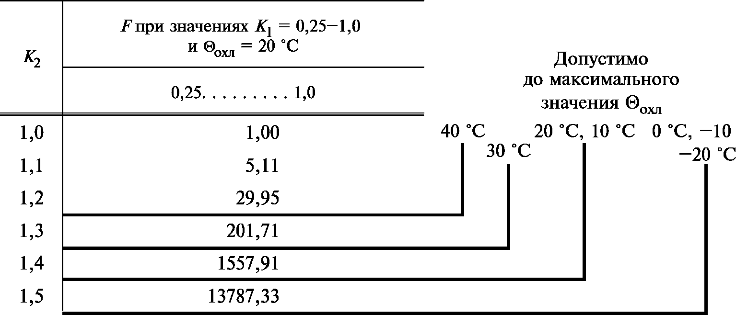

ГОСТ 14209-85 С. 35

Таблица 18
©ОХЛ 30 С

А, ч | М и Д |  |  |  |  |  |  |  | ДЦиЦ
 | Тпри различных значениях К\ = 0,25 — 1,0 |  |  |  |  |  |  |  | Тпри различных значениях К\ = 0,25 — 1,0
 | 0,25 | 0,4 | 0,5 | 0,6 | 0,7 | 0,8 | 0,9 | 1,0 | 0,25 | 0,4 | 0,5 | 0,6 | 0,7 | 0,8 | 0,9 | 1,0
0,5 | 0,19 | 0,29 | 0,48 | 0,86 | 0,90 | 1,18 | 2,11 | 5,12 | 0,61 | 0,83 | 1,15 | 0,51 | 0,80 | 1,44 | 1,44 | 4,61
1,0 | 1,09 | 0,74 | 1,12 | 0,83 | 1,50 | 1,60 | 2,37 | 6,85 | 0,90 | 1,18 | 1,50 | 2,08 | 0,86 | 1,44 | 2,82 | 6,91
2,0 | 1,70 | 2,40 | 1,18 | 1,76 | 2,85 | 2,14 | 4,58 | 6,34 | 1,73 | 2,08 | 2,46 | 3,07 | 4,00 | 1,54 | 2,69 | 3,90
4,0 | 4,70 | 1,66 | 2,05 | 2,62 | 3,55 | 5,12 | 8,08 | 14,59 | 2,88 | 3,17 | 3,49 | 3,94 | 4,58 | 5,54 | 7,33 | 11,60
6,0 | 6,59 | 7,52 | 8,48 | 9,89 | 11,90 | 4,35 | 6,24 | 10,40 | 8,00 | 8,45 | 8,93 | 9,57 | 10,43 | 11,71 | 13,82 | 18,27
8,0 | 4,22 | 4,64 | 5,06 | 5,66 | 6,53 | 7,84 | 10,05 | 14,43 | 14,78 | 15,30 | 15,84 | 16,58 | 17,57 | 18,94 | 21,18 | 25,63
12,0 | 12,00 | 12,58 | 13,15 | 13,95 | 15,04 | 16,61 | 19,04 | 23,46 | 30,08 | 30,66 | 31,26 | 32,03 | 33,06 | 34,53 | 36,74 | 40,86
24,0 | 61,41 | 61,41 | 61,41 | 61,41 | 61,41 | 61,41 | 61,41 | 61,41 | 95,84 | 95,84 | 95,84 | 95,84 | 95,84 | 95,84 | 95,84 | 95,84

Таблица 19
©охл — 40 С

А, ч | М и Д |  |  |  |  |  |  |  | ДЦиЦ
 | Тпри различных значениях К\ = 0,25 — 1,0 |  |  |  |  |  |  |  | Тпри различных значениях К\ = 0,25 — 1,0
 | 0,25 | 0,4 | 0,5 | 0,6 | 0,7 | 0,8 | 0,9 | 1,0 | 0,25 | 0,4 | 0,5 | 0,6 | 0,7 | 0,8 | 0,9 | 1,0
0,5 | 0,6 | 0,9 | 0,8 | 0,8 | 1,0 | 1,8 | 4,1 | 12,3 | 0,6 | 0,8 | 1Д | 1,6 | 0,9 | 1,8 | ЗД | 11,5
1,0 | 0,6 | 1,0 | 1,6 | 1,3 | 2,4 | 3,0 | 5,3 | 13,4 | 0,8 | 1,0 | 1,3 | 1,8 | 2,7 | 1,8 | 4,3 | 13,6
2,0 | 1,9 | 2,7 | 1,5 | 2,2 | 3,7 | 3,4 | 7,6 | 14,3 | 1,3 | 1,6 | 1,9 | 2,4 | 3,2 | 4,8 | 8,4 | 12,2
4,0 | 4,2 | 5,2 | 6,4 | 2,7 | 3,8 | 6,0 | 10,5 | 21,9 | 1,9 | 2,2 | 2,4 | 2,8 | 3,3 | 4,4 | 6,9 | 15,1
6,0 | 5,4 | 6,2 | 7,1 | 8,4 | 10,4 | 13,6 | 7,8 | 15,7 | 4,9 | 5,2 | 5,5 | 6,0 | 6,7 | 7,9 | 10,5 | 18,4
8,0 | 13,2 | 14,5 | 4,2 | 4,8 | 5,8 | 7,4 | 10,5 | 18,2 | 8,6 | 8,9 | 9,3 | 9,8 | 10,6 | 11,8 | 14,4 | 21,7
12,0 | 9,0 | 9,5 | 10,0 | 10,7 | 11,8 | 13,5 | 16,6 | 23,2 | 16,8 | 17,2 | 17,6 | 18,1 | 18,9 | 20,1 | 22,4 | 28,5
24,0 | 41,6 | 41,6 | 41,6 | 41,6 | 41,6 | 41,6 | 41,6 | 41,6 | 51,1 | 51,1 | 51,1 | 51,1 | 51,1 | 51,1 | 51,1 | 51,1

Табл. 18, 19. (Введены дополнительно, Изм. № 1).

ПРИЛОЖЕНИЕ 8. (Измененная редакция, Изм. № 1).

С. 36 ГОСТ 14209-85

ИНФОРМАЦИОННЫЕ ДАННЫЕ

- РАЗРАБОТАН И ВНЕСЕН Министерством электротехнической промышленности СССР РАЗРАБОТЧИКИ
И.Д. Воеводин, О.И. Сисуненко, Б.С. Тимченко

- УТВЕРЖДЕН И ВВЕДЕН В ДЕЙСТВИЕ Постановлением Государственного комитета СССР по стандартам от 31.01.85 № 236

- ВЗАМЕН ГОСТ 14209-69

- Стандарт полностью соответствует СТ СЭВ 3916—82 и публикации МЭК 354—72

- ССЫЛОЧНЫЕ НОРМАТИВНО-ТЕХНИЧЕСКИЕ ДОКУМЕНТЫ

Обозначение НТД, на который дана ссылка | Номер пункта
ГОСТ 11677-85 | Вводная часть, приложение 4

- Ограничение срока действия снято Постановлением Комитета стандартизации и метрологии СССР от 27.06.91 № 1076 (ИУС 10-91)

- Издание (июнь 2009 г.) с Изменением № 1, утвержденным в феврале 1988 г. (ИУС 5—88)

Редактор Т.А. Леонова
Технический редактор В.Н. Прусакова
Корректор М.В. Бучная
Компьютерная верстка ИА. Налейкиной

Сдано в набор 04.06.2009. Подписано в печать 03.09.2009. Формат 60 х 84 Vs- Бумага офсетная. Гарнитура Таймс.
Печать офсетная. Уел. печ. л. 4,65. Уч.-изд. л. 3,50. Тираж 218 экз. Зак. 556.

ФГУП «СТАНДАРТИНФОРМ», 123995 Москва, Гранатный пер., 4. www.gostinfo.ru info@gostinfo.ru
Набрано во ФГУП «СТАНДАРТИНФОРМ» на ПЭВМ
Отпечатано в филиале ФГУП «СТАНДАРТИНФОРМ» — тип. «Московский печатник», 105062 Москва, Лялин пер., 6

